**Conceitos de IHC - Parte A**

**Situação Típica de Uso:**

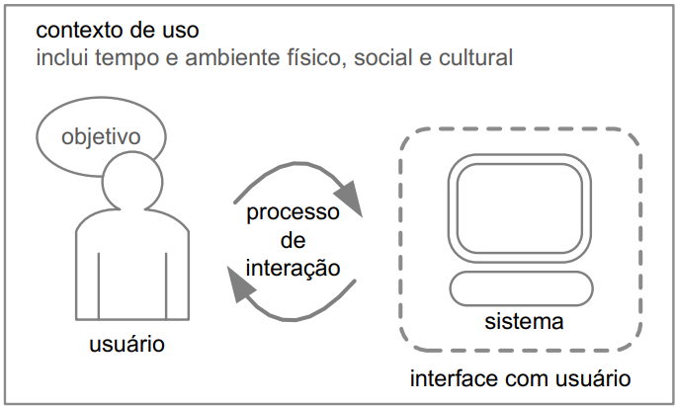

Em um cenário de interação humano e computador, eu não estou preocupado apenas com a interface

O usuário acaba sendo a casca do sistema, ele não é representado apenas pela construção de uma tela, ele é representado por um conjunto de elementos sensoriais e cognitivos.

Entramos em um outro patamar de debate na construção de software, provendo qualidade de interação, que é a conclusão da aula de hoje.

Consequentemente temos que ficar de olho nos elementos apresentados na imagem, temos o usuário e a interface, consequentemente nós temos um processo de interação, o processo de interação é aquele estimulado por alguém, quem inicia o estímulo?

Pode ser o usuário, que chegou a uma determinada interface e estimulou o início dela

Por exemplo um caixa de atendimento bancário, podemos ter um projeto de IHC, que quando eu chego na frente do caixa ele não faz nada, ele espera que o usuário inicie o diálogo de comunicação (teclar em algo, tocar na tela, colocar o cartão, etc)

Esses processos de interação foram iniciados por evento de ação emitido pelo usuário

O usuário tem um objetivo, ele tem um perfil e executa um processo de interação junto com o sistema, para atingir o seu objetivo

Contexto de Uso:

O contexto de uso é aquele que influencia o tempo, o ambiente físico, o ambiente social, o ambiente cultural, aonde aquela operação acontece, usando o exemplo do totem de atendimento bancário

Imagine o mesmo usuário e o mesmo banco:

* Caso A, eu tenho que sacar 100 reais, ao meio dia, no caixa de autoatendimento do Santander na FEI.
* Caso B, eu tenho que sacar 500 reais, a meia noite, no caixa de autoatendimento do Santander na praça da Sé.

O contexto de ambiente físico, social e cultural, também associado ao tempo, influencia o processo de interação.

De acordo com o público alvo do meu produto, eu vou sempre pensar no que mais acontece, na maior probabilidade de acontecer.

Evolução na Interação:

Hipermídia:

* Estávamos preocupados com a produção da interface (a tela)
* Reúne não somente textos (motivado pelos Hipertextos):
  + Imagens;
  + Sons;
  + Vídeos;
  + Quaisquer formatos digitais.
* Para gente conseguir compor aquela informação, de uma forma interativa
* Página Web é um bom exemplo

Multimídia:

* Era você não ter apenas a navegação entre os conteúdos, mas você ter a mescla de múltiplas mídias, enriquecendo o formato de comunicação com as pessoas
* Ainda tendo uma baixa preocupação em ter um diálogo, dar caminhos alternativos para o usuário, para ser possível fazer sugestões
* Integração de gráficos, animações, vídeos, música, fala e texto.
* Baseada em computador, para comunicar um conteúdo por um caminho simples ou uma linha de apresentação

Hipertexto, multimídia, hipermídia ...

* Hipermídia X = Hipertexto + Multimídia (como o conteúdo é expresso na interface)
* Hipermídia Y = Hipermídia X + Interatividade
* Hipermídia Z = Hipermídia Y + Adaptação
* Hipermídia W = Hipermídia Z + Colaboração
* Hipermídia ??? = ...

Crossmedia:

* É uma segmentação da Hipermídia, aonde ela leva para uma evolução conceitual que considera o seguinte, o projetista de IHC considera um ciclo completo, para acontecer a crossmedia, tem que preocupar com uma camada de alimentação com o ciclo de interação, ou seja, vamos trabalhar de uma maneira multidisciplinar, com aqueles que produzem conteúdo como por exemplo, TVs, jornais, rádios, qualquer meio de comunicação que estimule o usuário a entrar em um ciclo de interação
* ux experience, eu vou estar preocupado em como o usuário chega no sistema, como ele usa o sistema e como ele vai embora do sistema, eu preciso que ele saia feliz, para ele voltar a usar a interface
* Jogar o usuário dentro de um ciclo de interação, esse ciclo de interação pode passar por múltiplas plataformas

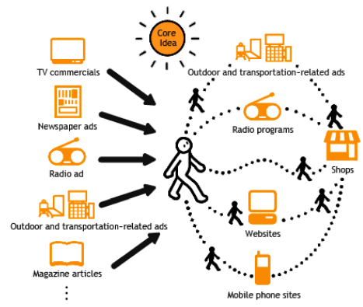

O que são TICs?

Tecnologia de Informação e Comunicação

Em que áreas as TICs estão presentes na vida pessoal e profissional das pessoas?

* comércio
* bancos
* saúde
* meios de comunicação
* educação
* entretenimento
* política
* ...

Em quais ferramentas, instrumentos ou dispositivos elas estão presentes?

* **celular** usado como cartão de crédito
* **quiosque** eletrônico para consulta numa livraria
* **chaveiro** com token para acesso a serviços bancários
* **smartphones** que consultam resultados de exames médicos via Web
* **livros** **eletrônicos**
* **consoles** de jogos que exercitam mente e corpo
* **TV** **digital** interativa
* participação política na internet usando **diversos dispositivos e ferramentas**
* ...

Questões para reflexão:

* Qual importância as TICs adquiriram?
* Elas afetam a vida das pessoas?
* O que pode ocorrer se as TICs falharem?
* Quais são as consequências para quem usa e para quem desenvolve TICs?

Responsabilidade do desenvolvedor de TICs

* estar ciente de que seu trabalho afeta a vida das pessoas
* tentar prever os impactos do seu trabalho para
  + encaminhar boas intervenções/soluções e
  + diminuir os impactos negativos previstos
  + fornecer salvaguardas para impactos negativos imprevistos

**Conceitos de IHC - Parte B**

Benefícios de IHC:

* Aumentar a produtividade dos usuários
* Reduzir o número e a gravidade dos erros
* Reduzir o custo de treinamento
* Reduzir o custo de suporte técnico
* Aumentar as vendas e a fidelidade do cliente

Interação:

É um **processo de**:

* Sequência de estímulos
* **Operação** de máquina

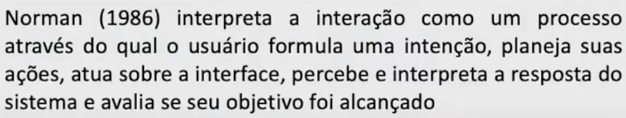

* **Comunicação** com/por meio de máquina

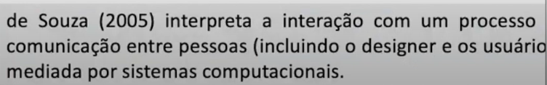

Perspectivas de interação:

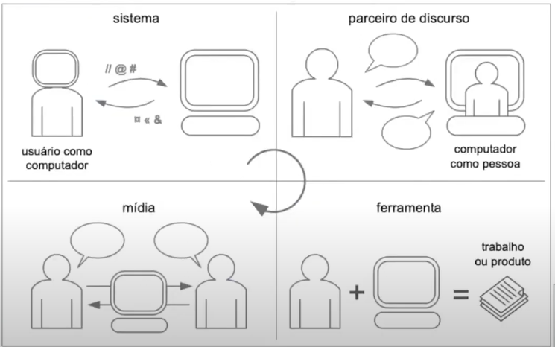

Sistema:

A pessoa tem que ter um comportamento como se fosse um computador, ou seja, eu me comunico com o sistema, como se eu fosse outro sistema

A minha comunicação tem significado de interação, como se fosse transmissão de dados

Prompt e digitar comandos no terminal

Parceiro de Discurso:

Estou preocupado em estabelecer uma conversa com o usuário e o sistema, estou preocupado em adequar a comunicação da pessoa e aquele parceiro de discurso

Execução do TCC pelo word ou pelo Latex, você é o parceiro do discurso, o computador ele está como redator, estou tendo um processo de interação para interpretar / gerar textos

Boot na net para fazer uma reclamação, aparece um assistente virtual

O computador está simulando ser uma pessoa, para produzir algo para o usuário

Ferramenta:

Pessoa + computador = trabalho ou produto

Mídia:

Aquele que eu uso um equipamento para estabelecer uma comunicação entre duas pessoas

Telegram, Whatsapp ou as ferramentas para ter aula

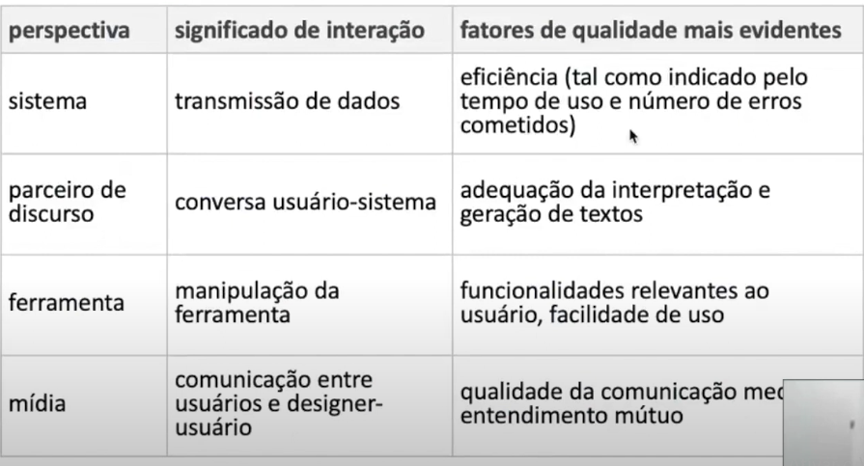

Interface:

Único **meio de contato** entre usuário e sistema

Toda a porção do sistema com a qual o usuário mantém **contato físico** (motor ou perceptivo) ou **conceitual** durante a interação

Exemplos de interface com contato físico (motor ou perceptivo):

* Teclado e mouse
* Toten
* Caixa eletrônico
* Equipamento de realidade virtual
* Smartphone

Exemplos de interface conceitual:

* Sinais cerebrais
* Reconhecimento de movimento
* Reconhecimento de som

Affordance:

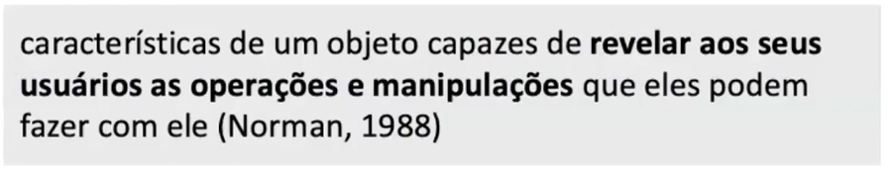

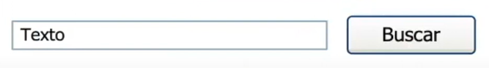

Cuidado com falsas affordances:

O que é possível fazer com esses elementos de interface?

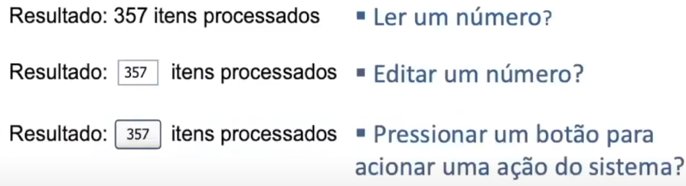

**Conceitos de IHC - Parte C**

Qualidade de Uso em IHC:

Critérios de qualidade de uso:

* Usabilidade
* Experiência do Usuário
* Acessibilidade
* Comunicabilidade

Usabilidade:

Na ISO/IEC 9126 (1991) para qualidade de software:

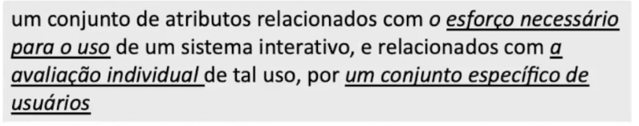

Esforço necessário para o uso:

* Uma das métricas que podemos utilizar para avaliar a qualidade de uso

Avaliação Individual:

* Perfil do usuário
* De acordo com cada perfil, eu posso ter um esforço diferente
* Um usuário com baixo ou nulo letramento digital, vai ter um grande esforço para uma determinada tarefa, se eu pego essa mesma tarefa, para um usuário experiente, o esforço é menor

Um conjunto específico de usuários:

* Uma avaliação individual, mas esse conjunto de atributo relacionado, eu acabo fazendo um agrupamento de usuários específicos, dessa avaliação individual
* Agrupamento de um público:
  + Um público com menor experiência, o público com maior experiência
  + Idade
  + Profissão
  + Tarefa que tem que desenvolver dentro do próprio software

Na ISO 9241-11 (1998) para ergonomia:

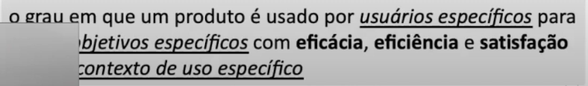

Para Nielsen (1993), a usabilidade é um conjunto de fatores:

* Facilidade de aprendizado (learnbility)
* Facilidade de recordação (memorability)
* Eficiência (eficiency)
* Segurança no uso (safety)
* Satisfação do usuário (satisfaction)

Experiência do Usuário:

Envolve o modo como o uso de sistemas interativos afetam os **sentimentos** e as **emoções** do usuário

Estou associando sentimentos e emoções ao ciclo de interação do usuário

Usabilidade está dentro da experiência do usuário

Exemplos de aspectos **positivos** e **negativos** da experiência de uso sobre a **subjetividade dos usuários:**

* Satisfação, prazer, diversão, entretenimento, interesse, motivação, estética, criatividade, surpresa, desafio
* Cansaço, frustação e ofensa

Acessibilidade:

Oferecer meios para que o usuário **acesse o sistema** e interaja com ele, **sem** que a interface imponha **obstáculos**

Pessoas **com e sem limitações possuem igual importância,** sejam limitações na capacidade de movimento, de percepção, de cognição ou de aprendizado

Cuidar da acessibilidade permite que **mais** pessoas usem o sistema (tanto sem quanto com limitações), e não poucas pessoas com **características específicas**

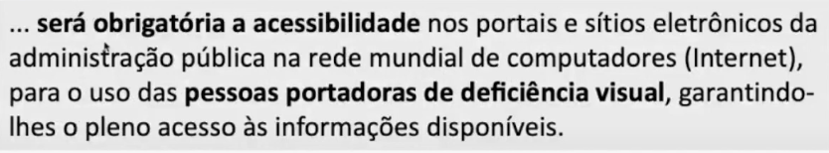

Comunicabilidade:

Proposta de design é composta por conjunto de elementos gráficos, uma organização e uma redação

A interface deve **comunicar ao usuário a lógica do design:**

* A quem se destina o sistema
* Para que ele serve
* Qual a vantagem de utiliza-lo
* Como ele funciona
* Quais são os princípios gerais de interação com o sistema (A interação é baseada em menus, é baseada em dashboard aonde você tem o resumo das informações e depois você se aprofunda, é baseado em wizards de formulários em telas)

Permite que os usuários **tirem melhor proveito do sistema**, por comunicar estratégias de uso adequadas para cada situação

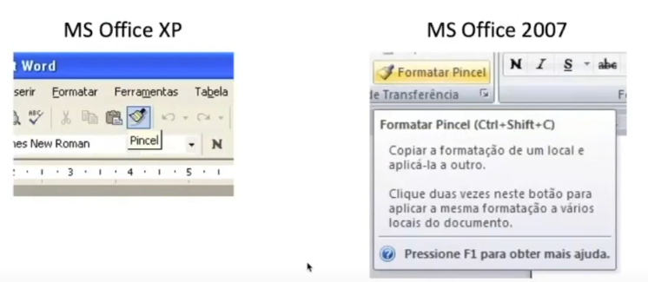

A versão do XP apresenta apenas o nome do comando associado

A versão 2007 apresenta também o significado do comando, as teclas de atalhos associadas, uma estratégia de uso para poder aplicar em múltiplos locais do documento e informações de como obter mais ajuda.

**Personas e Perfil do Usuário**

O ciclo de vida numa visão de cientista da computação, ele tem que se preocupar em ter um bom projeto de interface, considerando todo o envolvimento com outros níveis e outros tipos de equipes

Trabalhamos na produção de um front-end, mas a nossa visão é muito maior, estamos preocupados com muitas outras variáveis do que só produzir a skin daquele front-end

Organização do Espaço do Problema (É um ciclo de vida):

Resultado da Atividade de Análise:

O designer adquire um **entendimento** de quem é o usuário, do que ele precisa fazer, de quais maneiras e por quê

Como **organizar** e **registrar** esse aprendizado do designer?

Em representações e modelos tais como:

* Perfil do usuário
* Personas e seus objetivos
* Cenários de análise ou de problema
* Modelos de tarefas

Perfil do Usuário:

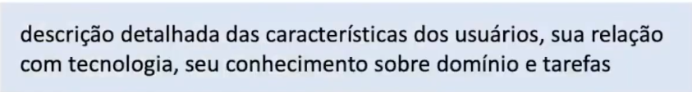

Podemos agrupar usuários que possuem características semelhantes, por exemplo:

* Idade (criança, jovem, adulto, terceira idade, etc)
* Experiência (leigo/novato, especialista)
* Atitudes (gosto de tecnologia, não gosta de tecnologia
* Tarefas principais (compra, venda)

A categorização de usuários em determinados perfis **destaca** algumas características e **abstrai** outras

Exemplos de Perfis de Usuários:

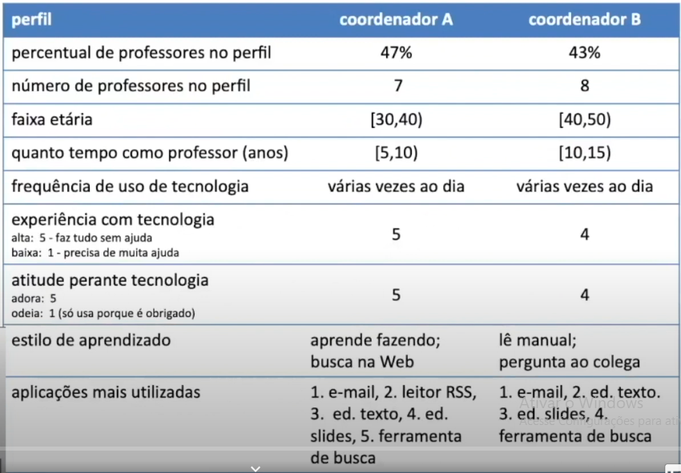

Personas:

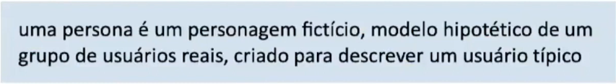

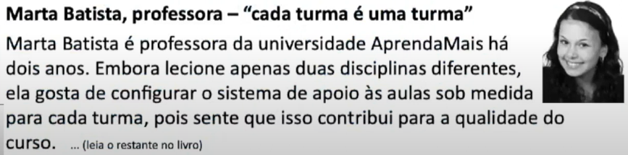

Características das Personas:

* **Identidade**: nome, sobrenome, idade, foto, etc.
* **Status**: primária (persona mais relevante para o nosso processo de interação, ela tem contato com a interface de maneira direta), secundária, outro stakeholder, negativa (persona que aparece no cenário, mas ela não tem influência alguma nas regras de negócio ou interface), extrema, expectativa (persona criada baseada em expectativa de projeto, mas que não teve uma pesquisa de mercado para validar o quão relevante é aquele público alvo)
* **Objetivos**: Quais são os objetivos desta persona?
* **Habilidades**: Qual é a especialidade da persona? Isso inclui educação, treinamento e competências específicas.
* **Tarefas**: Em linhas gerais, quais as tarefas básicas ou críticas que a persona realiza? Qual é a frequência, importância e duração dessas tarefas?
* **Relacionamentos**: Com quem a persona se relaciona?
* **Requisitos**: De que a persona precisa?
* **Expectativas**: Como a persona acredita que o produto funciona? Como ela organiza as informações no seu domínio ou trabalho?



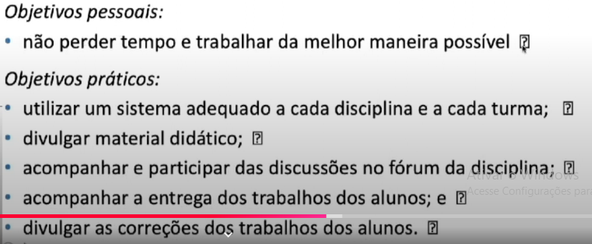

Mapa de Empatia:

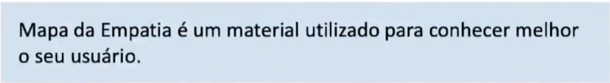

A partir do mapa de empatia é possível detalhar a personalidade do usuário e compreendê-la melhor

O mapa de empatia faz 6 perguntas para identificar seu público-alvo e assim conhecer seus sentimentos, dores e necessidades

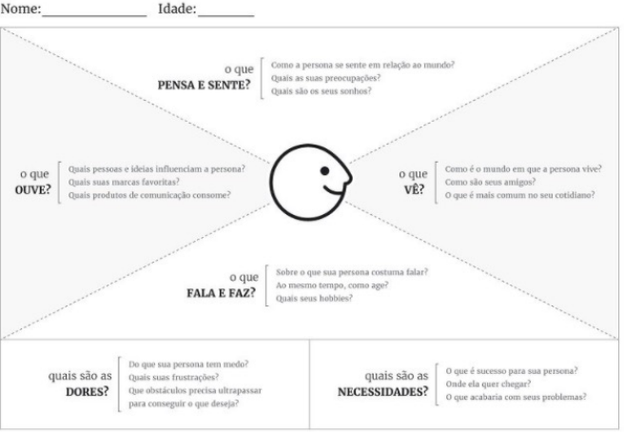

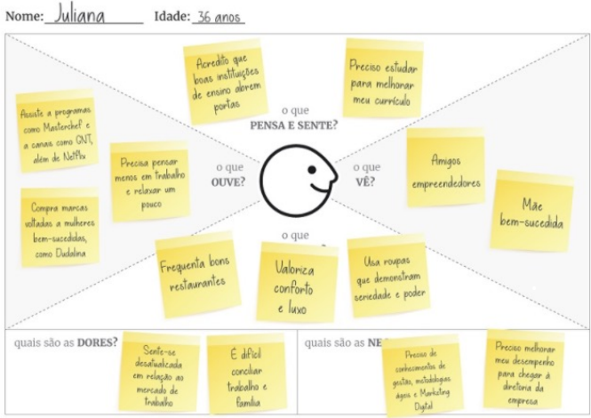

Contexto de Uso:

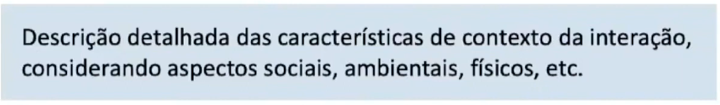

Descrição detalhada das características de contexto da interação, considerando aspectos sociais, ambienteis, físicos, etc.

O contexto influencia o processo de uso

Influencia o projeto

Aspectos sociais mesclados com modelo de usuário

Como fazer?

* Narrativa que descreve o cenário de uso
* Imagine o ambiente onde ocorrerá as tarefas
* Detalhe os aspectos físicos (piso, iluminação, obstáculos)
* Como as pessoas se comportam nesse ambiente?

Jornada do Usuário:

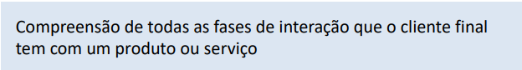

Compreensão de todas as fases de interação que o cliente final tem com um produto ou serviço

Mapeamento detalhado de todo contato do usuário

Entendimento da experiência do usuário durante o uso

Aplicado para qualquer realidade: usando ou não computadores

Normalmente usada como narrativa completa desde o primeiro momento que usuário tem contato com o produto

Passa por todo caminho e término (quando acaba??)

Essencial possuir:

1. Os objetivos do usuário com o produto ou serviço
2. Como será sua interação (as ações)
3. O que ele poderá pensar (seus pensamentos)
4. O que ele sente ao vivenciar (suas emoções)

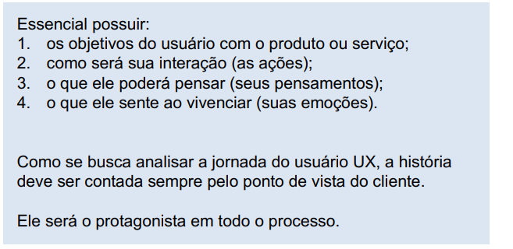

**Cenário de Análise e Problema**

Uma narrativa, textual ou pictórica, concreta, rica em detalhes contextuais, de uma situação de uso da aplicação, envolvendo usuários, processos e dados reais ou potenciais

É uma narrativa envolvendo o ambiente e o contexto

Elementos Característicos de um Cenário:

* **Ambiente ou contexto:** Detalhes da situação que motivam ou explicam os objetivos, ações e reações dos atores do cenário
* **Atores:** Pessoas interagindo com o computador ou outros elementos do ambiente (Persona), características pessoais relevantes ao cenário
* **Objetivos:** Efeitos na situação que motivam as ações realizadas pelos atores (que objetivo a pessoas tem para fazer esse cenário e problema)
* **Planejamento:** Atividade mental dirigida para transformar um objetivo em um comportamento ou conjunto de ações
* **Ações:** Comportamento observável
* **Eventos:** Ações externas ou reações produzidas pelo computador ou outras características do ambiente
* **Avaliação:** Atividade mental dirigida para interpretar a situação

Se o meu objetivo for fazer matrícula no primeiro semestre, eu planejei mais fazê-la do que no último semestre

Tirar carteira de motorista, o objetivo é se deslocar, quando você está fazendo autoescola, para fazer algumas ações (trocar de marcha por exemplo), gera um esforço mental, quando faz tempo que você dirige, o ato de trocar a marcha sai no automático



O cenário de análise e problema, descreve o cenário típico de interação e dado um objetivo eu tenho um planejamento, as ações é o que o usuário faz para estimular o equipamento, eventos é o retorno (feedback do equipamento), quando as pessoas olham o feedback, elas avaliam

Exemplo de cenário e problema:

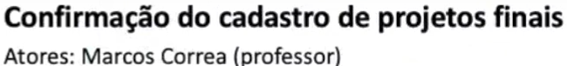

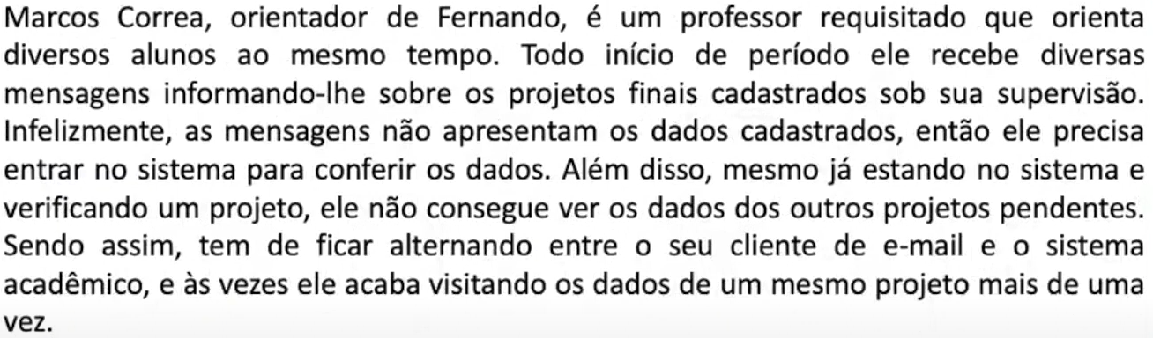

**Cenário de Análise e Problema Com Refinamentos**

Como eu faço para a própria equipe de desenvolvimento, validar se o material produzido no cenário de análise e problema está correto?

Análise de Cenários:

No primeiro cenário, observamos alguns pontos que podem ser considerados problemáticos e devem ser considerados em um reprojeto de IHC:

* A necessidade de transcrição para o sistema de dados preenchidos pelo aluno em um formulário impresso
* A falta de integração do sistema com as informações dos alunos (o email de Fernando deve ser buscado em uma ficha impressa)
* A incapacidade de enviar uma mensagem através do sistema para as pessoas envolvidas no cadastro de um projeto final (Joana precisa acessar seu sistema de correio eletrônico para enviar uma mensagem para o orientador, coorientador e aluno)
* A impossibilidade de o professor acessar outros projetos com pendências, uma vez que já esteja no sistema

Questões para Refinamento de Cenários:  
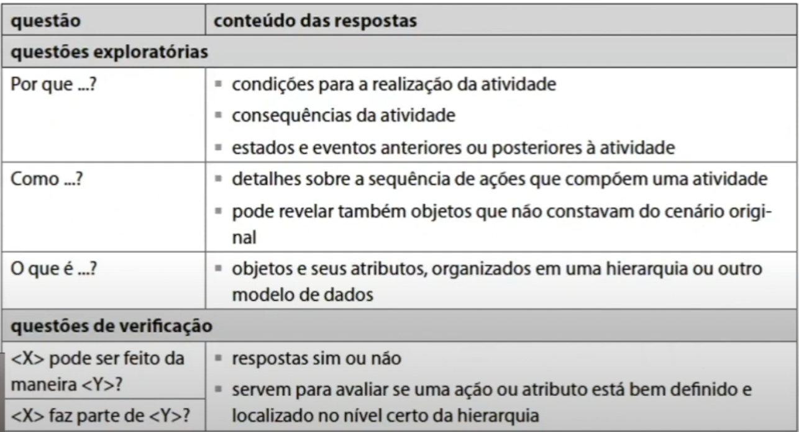

Perguntas utilizadas para refinar cada elemento de um cenário ou auxiliar a análise

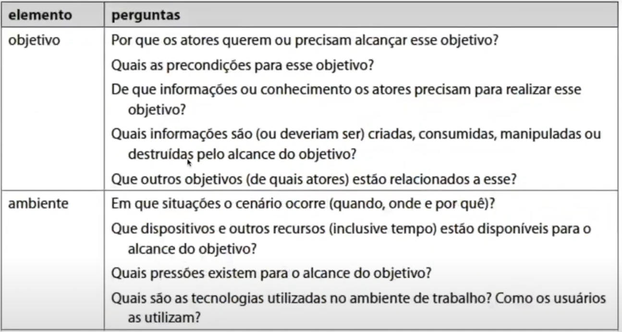

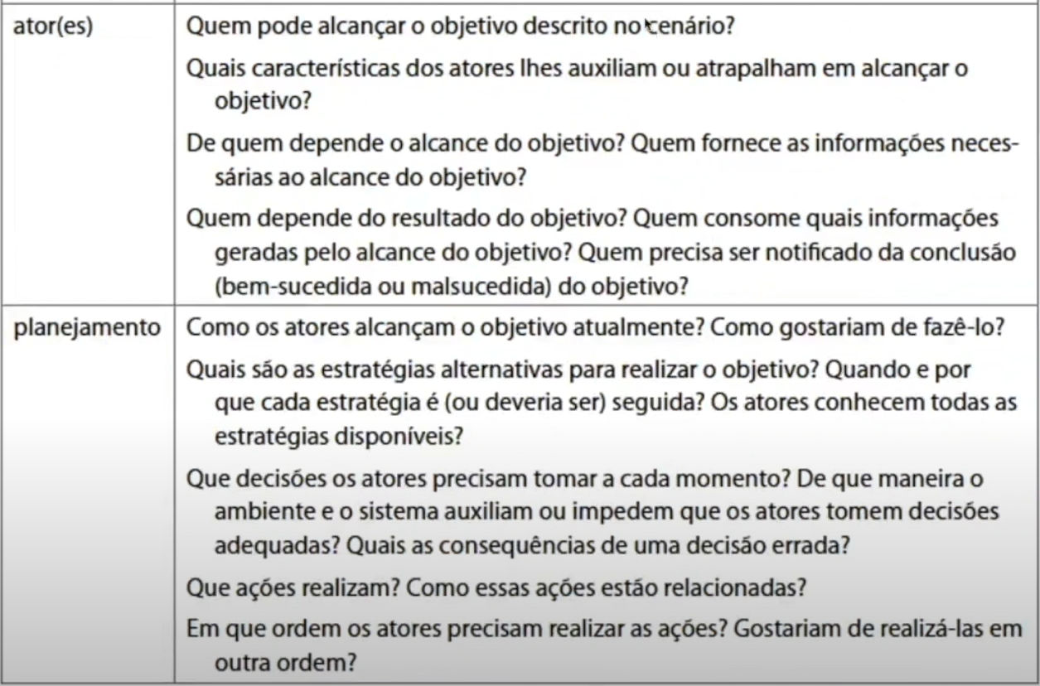

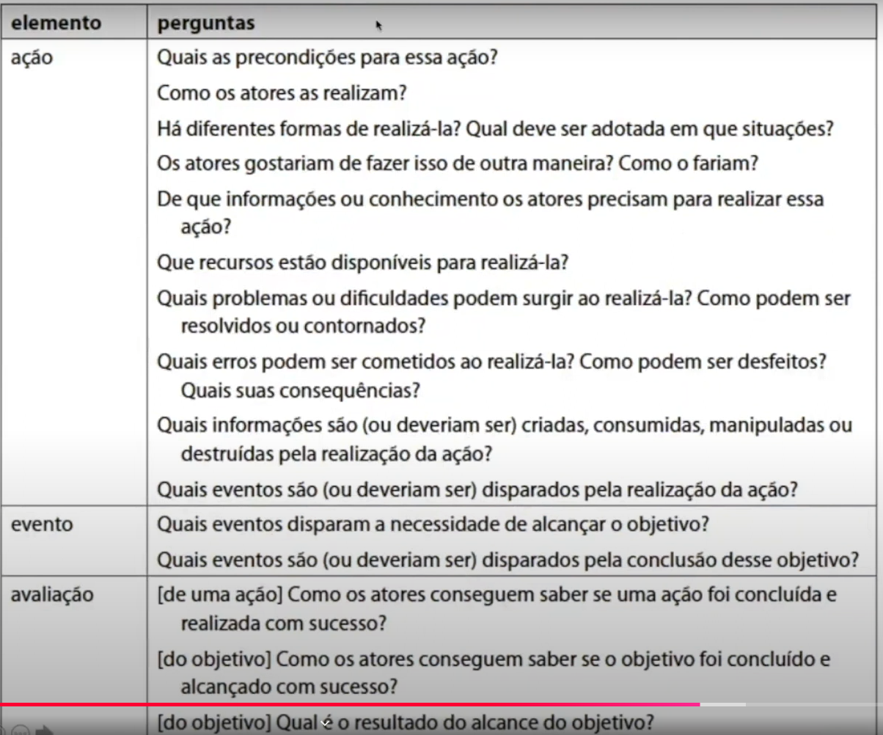

**Abordagens Teóricas de IHC - PARTE A**



Persona 🡪Usuário

Cenário 🡪Objetivo

Ações e Eventos 🡪Processo de interação

Descrição do contexto puro e descrição do contexto dentro do cenário de análise e problema 🡪Contexto de uso

Qualidade de Uso em IHC:

Critérios de qualidade de uso:

* Usabilidade
* Experiência do Usuário
* Acessibilidade
* Comunicabilidade

Affordance:





Palavras Chaves:

Naturalidade:

* É a relação entre os parâmetros digital e mundo real
* É natural eu perceber como pegar uma maçaneta e manipular uma porta

Affordance + Metáfora:

* Desktop
* Lixeira

Affordance processual (ações e eventos):

* Simulação de carrinho de compras em um site, aonde eu tenho todos os processos (escolha do produto, quantidade, vai até o caixa, passa todos os dados de pagamento e receber o produto)

Abordagens Teóricas de IHC

* Fundamentos de base psicológica, etnográfica e semiótica:
* Leis de hick-hyman e de fitts
* Processador humano de informação
* Princípios da gestalt
* Engenharia cognitiva
* Abordagens etnometodológicas
* Teoria da atividade
* Cognição distribuída
* Engenharia semiótica

Lei de Hick-Hyman:

relaciona o tempo que uma pessoa leva para tomar umadecisão com o número de possíveis escolhas que ela possui

T = k x log2(N+1)

Caso as opções tenham igual probabilidade

T = k x pi log2(1+1/pi)

Onde pi é a probabilidade da alternativa i, caso tenham probabilidades diferentes

K 150 ms (constante obtida empiricamente)

N = Número de opções que eu tenho na interface

Relaciona o tempo que uma pessoa leva para tomar uma decisão com o número de possíveis escolhas que ela possui

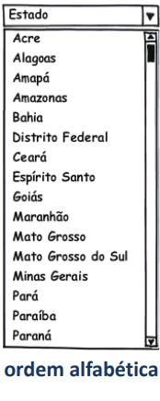 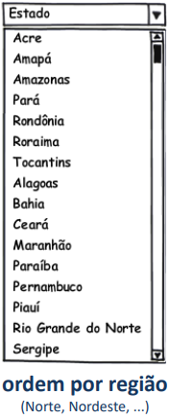 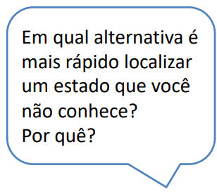

Lei de Fitts:

Relaciona o tempo (T) que uma pessoa leva para apontar para algo com o tamanho (S) do objeto-alvo e com a distância (D) entre a mão da pessoa e esse objeto-alvo

T = k log2(D/S+0,5) onde k 100 ms

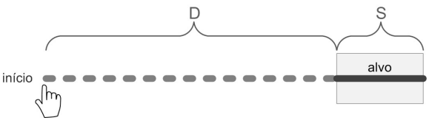

Lei de Fitts – exemplos em IHC:

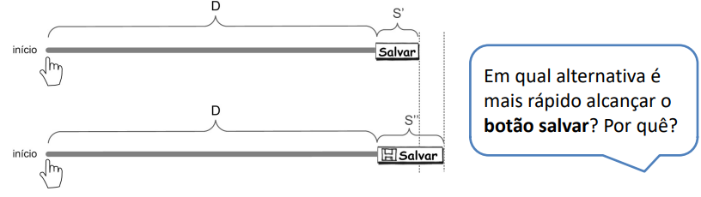

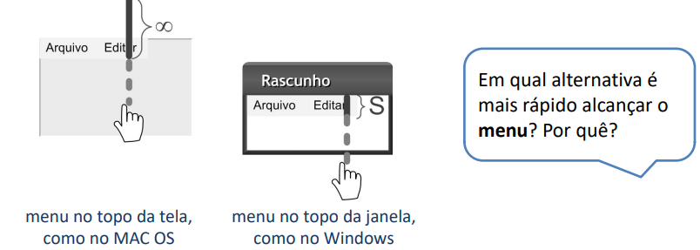

Psicologia Experimental: Lei de Fitts

• Um menu pop-up circular tem como vantagem sobre um menu pop-up horizontal?

• O fato de que todas as opções estão equidistantes e próximas do ponto em que o menu foi acionado.

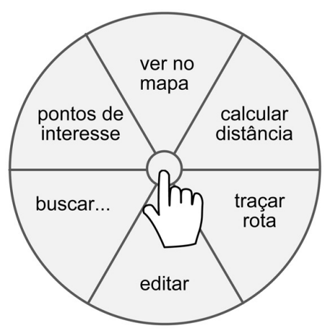

**Abordagens Teóricas de IHC - PARTE B**

Processador Humano de Informação:  
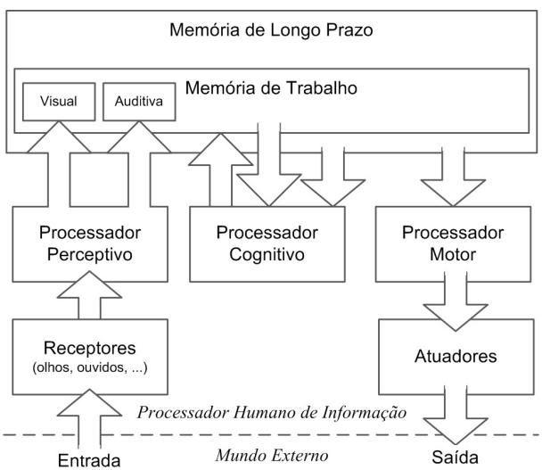

1 – A informação sensorial captada pela audição e visão vai para a MT através do PP;

2 – A MT ativa partes da MLD com estímulos;

3 – O PC reconhece os estímulos do PP e ativa o PM;

4 – O PM coloca em ação um conjunto de músculos que concretizam fisicamente a ação.

Sistema Perceptual:

* Guarda saída dos sistemas sensoriais (MT)
* Sinaliza estímulos do mundo exterior

Sistema Cognitivo

* Usa informação da MT e da MLD

Sistema Motor:

* Viabiliza resposta do Sistema

Cognitivo:

* Controla as ações

Sistema Perceptual:

Quero ter uma transformação de algum sentido, que são detectados pelos nossos sistemas sensoriais e quero transformar em representações internas, que ficam gravados nas memórias

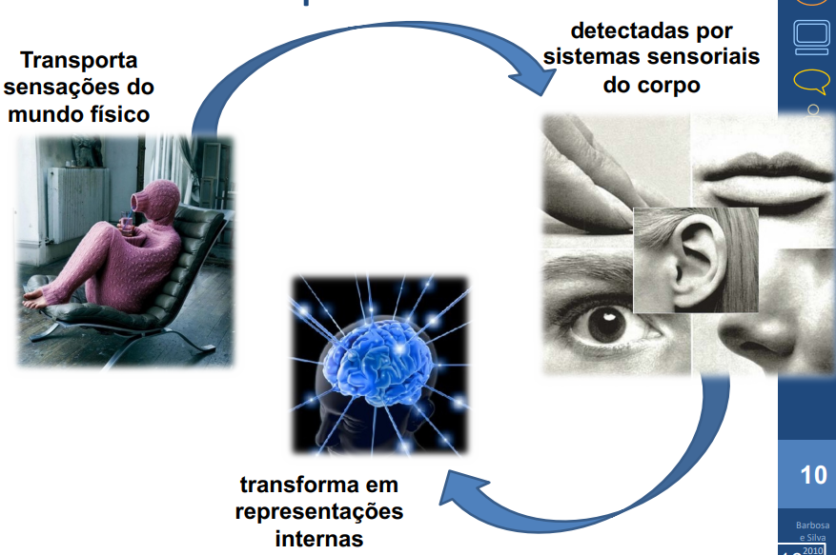

Exemplo: sistema visual

Sistema visual:

* Visão central
* Visão periférica
* Movimentação do olho
* Movimentação da cabeça

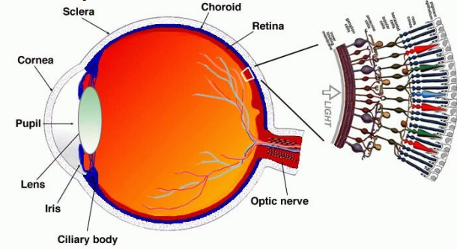

Visão:

Interpretando o sinal:

* O contexto é usado para resolver ambiguidades

  

O Humano – Visão:

Interpretando o sinal:

* Ilusão de Muller-Lyer

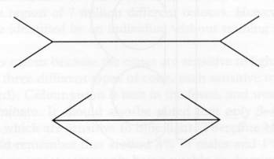

* Ilusão de Ponzo

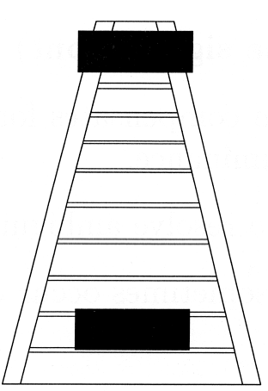

Sistema Perceptual

* Visão Central:
  + fóvea: visão detalhada; apenas 2 graus
* Visão Periférica:
  + menos detalhes; usada para orientação

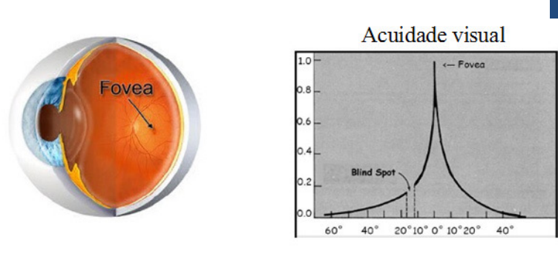

Olho fica em movimento contínuo

* Alvo > 30º da fóvea: movimento da cabeça;
* "Sacadas": viagem + fixação
* Tempo do Movimento do Olho: em média, 230ms
* TMO = tempo de viagem + tempo de fixação
* Tempo de fixação varia nas pessoas de 70 a 700ms
* Tempo depende da complexidade da tarefa e da habilidade do
* observador
* Ex.: criança aprendendo a ler: 660ms
* Velocidade de leitura de uma pessoa varia com o quanto ela
* capta em cada fixação

**Abordagens Teóricas de IHC - PARTE C (Final)**

Sistema Perceptual

* Velocidade de leitura:
  + Depende de quanto capta por fixação;
  + Fixação varia: habilidade e dificuldade do material;
  + Sacada: 230ms para captar 1 letra;
  + Média de leitura: 52 palavras por minuto (5L p palavra);
  + 1 sacada: 1 letra é captada;
  + Média de leitura: 261 palavras/minuto;
  + Material difícil: o tempo do Processador Cognitivo pode ser um limitante do tempo de processamento.

Sistema Perceptual possui sensores e buffers (gravar informações) associados:

* Memória da Imagem Visual (MIV)
* Memória da Imagem Auditiva (MIA)

Essas memórias guardam a saída do sistema sensorial enquanto ela está sendo codificada simbolicamente

* Guardam informação semelhante à observada (ou ouvida), mas não transformada
* Ex: Guardar a imagem do número 2, e não a informação de que é o dígito 2

Tempo de Desbotamento (d):

Tempo depois do qual **a probabilidade** de recuperar informação das memórias perceptuais é menor que 50%

* Visual: 200ms (dMIV - intervalo de 90 a 1000ms)
* Auditivo: 1500ms (dMIA - intervalo de 900 a 3500ms)

O tempo de desbotamento serve para a gente saber, qual é o tempo que a pessoa tem para guardar aquela informação, para conseguir ter essa associação/recuperação da informação

Capacidade das Memórias Perceptuais (u) [Limitação de armazenamento]:

* uMIV: 17 letras:
  + Tomadas de um intervalo entre 7 e 17 letras
* uMIA: 5 letras
  + Tomadas de um intervalo de 4.4 e 6.2 letras

Tempo de Ciclo (tp):

Unidade de resposta a impulso:

* Tempo que a imagem leva desde sua chegada à retina até ela alcançar a MIV
* Pulso breve de luz: 100ms [quando eu tenho um estímulo visual no tempo de ciclo, eu tenho que guardar aquela informação e associa-la]
* Tempo de ciclo varia com a intensidade do estímulo (quanto mais intenso, menor esse tempo de resposta)
* Eventos perceptuais que ocorrem dentro de um único tp são combinados em um único perceptum, impressão mental percebida pelos sentidos, se fossem suficientemente similares, eu consigo interpretar como se fossem uma coisa única
* Exemplos:
  + Estímulos visuais: produção de animações
  + Deve-se mostrar mais de 1 quadro a cada 100ms, para causar percepção de movimento contínuo
  + Câmeras>20quadro/seg

Percepção de Casualidade Entre Ações:

* Duas ações, para serem tidas como causa e efeito uma da outra, devem acontecer em menos de 100ms
* 100ms = ciclo do processador perceptual
* Eventos são considerados independentes se esse tempo for próximo (ou maior que) 180ms

Ex: descarga elétrica, relâmpago e trovão

Sistema Motor (Saída):

* Após processamento perceptual e cognitivo, o pensamento é traduzido em ações pela ativação de músculos voluntários
  + Braço
  + Mão
  + Dedo
  + Cabeça
  + Olho
* Movimentos são compostos de micro-movimentos, que requerem em média 70ms do processador motor

Princípios de Gestalt:

* A teoria da Gestalt é um dos trabalhos mais expressivos no campo de estudos sobre o processo de reconhecimento visual (é o ato de eu cognitivamente, interpretar o estímulo visual)
* Gestalt é uma palavra alemã que significa “configuração” ou “forma” e se refere à forma que as entradas visuais, são percebidas pela mente humana (aproximação e configuração visual dos elementos que estão sendo refletidos dentro do nosso sistema visual, e gravados na nossa imagem [buffer], para a gente ter associações mentais [cognitivas])
* Os psicólogos da Gestalt propuseram um número de leis (chamadas de princípios da Gestalt) que “especificam como as pessoas percebem as formas”
* Para a Gestalt os objetos são percebidos como unidades completas e não como agrupamentos de sensações individuais

Objetivo:

* O objetivo de você pensar em Gestalt é de organizar a informação, e também criar símbolos

Princípios de Gestalt:

Proximidade:

* As entidades visuais que estão próximas umas das outras são percebidas como um grupo ou unidade

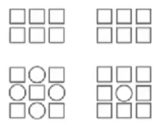

Boa Conectividade:

* Traços contínuos são percebidos mais prontamente do que contornos que mudem de direção rapidamente



Simetria:

* Objetos simétricos são mais prontamente percebidos do que objetos assimétricos

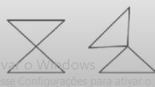

Similaridade:

* Objetos semelhantes são percebidos como um grupo



Destino Comum:

* Objetos como a mesma direção de movimento são percebidos como um grupo



Fecho:

* A mente tende a fechar contornos para completar figuras regulares, “completando as falhas” e aumentando a regularidade



Adições Recentes (com a evolução das plataformas mobiles):

* Região comum:
  + Objetos dentro de uma região espacial confinada são percebidos como um grupo



* Conectividade:
  + Objetos conectados por traços contínuos são percebidos como relacionados

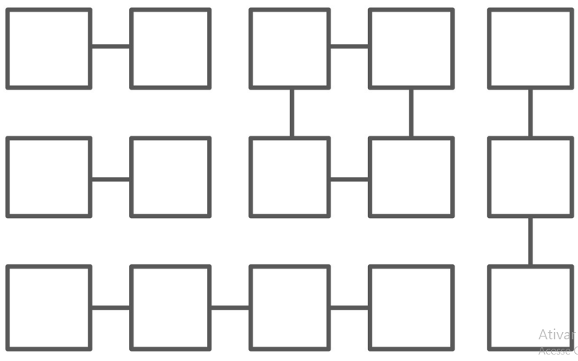

Porque usar?

* Aplicabilidade: usando o espaço em branco entre elementos de forma eficiente.
* Facilidade nas diversas formas de aplicação.
* Acessibilidade: facilitar a visualização a todo o tipo de observador.

A Teoria das Cores:

* Aspecto de estímulo perceptivo, para que você tenha um uso cognitivo
* Usamos as cores para comunicar

**Identificação de Necessidades dos Usuários e Requisitos de IHC – Parte A**

Que dados coletar?

* Temos que coletar dados sobre o usuário
* Dados sobre a sua relação com a tecnologia
* O seu conhecimento sobre o domínio do produto
* O seu conhecimento sobre as tarefas que deverá realizar
* Suas motivações e valores

É uma técnica para complementar a técnica baseada em personas

Personas

* Poderíamos fazer a definição de personas pesquisando sobre o usuário
* Poderíamos criar a persona expectativa (com base no perfil que consideramos útil para o nosso projeto)

Técnica focada na caracterização do usuário quanto a interface, mas é uma relação muito grande, quando se faz o levantamento da informação e o resultado disso você guarda, podendo representar como uma persona

Dados sobre o próprio usuário:

* Dados Demográficos:
  + Idade, sexo, status socioeconômico
* Educação:
  + Grau de instrução, área de formação, cursos realizados, alfabetismo. O quão bem o usuário lê? Ele tem dificuldade com informação impressa? Tem experiência com textos complexos? Está disposto a ler texto ao utilizar produtos com o que está sendo projetado? Prefere aprender com outras pessoas? Prefere aprender fazendo?
* Idiomas e Jargões:
  + Que idiomas o usuário conhece e utiliza fluentemente? Ele possui um jargão profissional particular, um vocabulário próprio da empresa, da sua atividade ou de algum grupo social relevante para o seu projeto?

Suponde que você está no mercado e tem que fazer a caracterização fazendo uma pesquisa de mercado para caracterizar algum tipo de usuário (escolha das perguntas corretas)

Dados sobre sua relação com a tecnologia:

* Experiência com computadores:
  + Alfabetismo computacional, habilidade com computadores, anos de experiência. Que sistemas computacionais o usuário conhece? Quais deles costuma utilizar? Que hardware costuma utilizar?
* Experiência com um produto específico ou ferramentas semelhantes:
  + Experiência com produtos concorrentes e outros produtos específicos do domínio, hábitos de uso, preferências e descontentamentos
* Tecnologia disponível:
  + Hardware (tamanho e resolução do monitor, velocidade do processamento etc.), software e outras ferramentas aos quais tem acesso

Dados sobre o seu conhecimento do domínio:

* Conhecimento do domínio:
  + O que e quanto o usuário conhece sobre o assunto em questão? É especialista? É esperado que se torne um especialista?

Focar o quanto eu preciso capacitar o público alvo nas regras de negócio da minha ferramenta

Dados sobre suas tarefas

* Objetivos:
  + Quais são os principais objetivos dos usuários? Como eles são alcançados atualmente?
* Tarefas:
  + Quais tarefas do usuário precisam ser apoiadas? Quais dessas são consideradas primárias (Tarefas consideras essenciais para alcançar os objetivos), e quais são secundárias (Tarefas que ajudam a compor o passo a passo da segmentação das atividades para atender o objetivo)? Há quanto tempo realiza essas tarefas? São tarefas frequentes ou infrequentes? São tarefas inovadoras? Que experiência ele possui em tarefas semelhantes?
* Experiência no cargo que ocupa:
  + Cargo atual, experiência nesse cargo, tempo na empresa, responsabilidades, trabalhos e cargos anteriores, plano de carreira;
* Gravidade dos erros:
  + Em geral, as possíveis consequências dos erros de um usuário;

Dados sobre suas motivações e valores:

* Motivação para o trabalho:
  + O usuário se limita a cumprir a carga horária ou trabalha além do expediente, por prazer? Gosta da interação social no local de trabalho? Tem ambição de ser promovido?
* Treinamento:
  + O quanto o usuário valoriza treinamento? Prefere um estilo de aprendizado visual, auditivo ou outro? Pode investir tempo aprendendo a utilizar o produto em questão?
* Atitudes e valores:
  + Preferências de produto, medo de tecnologia etc. O usuário costuma assumir riscos e explorar novas formas de fazer o mesmo trabalho? Ou evita novas experiências, preferindo caminhos já percorridos e testados? Ou prefere que alguém lhes mostre cada passo de uma nova tarefa sendo aprendida?

Estamos trabalhando estratégias de estudo de mercado, de estudo de perfil de usuário, estou criando os tipos de perguntas que deveria fazer

De quem coletar dados?

* Dos **usuários finais** e de **pessoas interessadas no sistema** (stakeholders)

É importante investigar:

* Quem utilizará o sistema? (Persona Primário)
* Quem será afetado por ele? (Persona Secundária)
* Quem é responsável por decidir quais objetivos o sistema deve apoiar e quais funcionalidades ele deve ter?
* Quem definiu os processos a serem apoiados pelo sistema? (Reengenharia do trabalho)

Aspectos Éticos:

* Precisamos cuidar dos aspectos éticos em qualquer pesquisa envolvendo pessoas direta ou indiretamente [o ato de eu testar um determinado produto no mercado, ele já é considerado uma pesquisa]
* Pesquisas **científicas** envolvendo pessoas devem seguir a Resolução nº 196/96 do Conselho Nacional de Saúde
* Pesquisas com **objetivos técnicos** podem se orientar por essa resolução

A Resolução 196/96 recomenda os seguintes princípios:

* **Princípio da não maleficência**, que envolve a garantia de evitar danos previsíveis relacionados à pesquisa, tanto os imediatos quanto os tardios [planejar a sua pesquisa, tendo uma garantia de você não prejudicar aquela pessoa, naquele momento da explicação ou mais tarde]
  + Podendo envolver aspectos físicos
* **Princípio da justiça e equidade,** relacionado à relevância social da pesquisa, com vantagens significativas para os participantes da pesquisa e minimização do ônus para os participantes vulneráveis [vou me preocupar com o planejamento experimental, planejamento de teste, aonde eu mostro para a pessoa a relevância]
* **Princípio da autonomia,** que envolve o consentimento livre e esclarecido dos indivíduos e a proteção a grupos vulneráveis e aos legalmente incapazes, tais como (menores de idade, alunos ou subordinado) [Eu entrego um documento dizendo para a pessoa, que é o termo de consentimento esclarecido, o teste serve pra isso, estou tomando tais cuidados nessa experimentação, é um teste de software para a minha empresa, você pode desistir a qualquer momento]
  + Mostrar o equilíbrio (ponderação) entre risco e benefícios
* **Princípio da beneficência,** que envolve a ponderação entre riscos e benefícios, tanto atuais como potenciais, individuais ou coletivos, comprometendo-se com o máximo de benefícios e o mínimo de dados e riscos

Na prática, geralmente:

* Explicamos os objetivos aos participantes
* Garantimos a confidencialidade e a privacidade dos dados brutos coletados
* Garantimos o anonimato nos dados divulgados
* Solicitamos permissão para gravar dados dos usuários
* Realizamos o estudo apenas com o consentimento livre e esclarecido, geralmente atestado com um termo de consentimento assinado
* Asseguramos que os participantes têm o direito e a liberdade de recusar ou desistir de participar da pesquisa a qualquer momento

**Instrumentos de Coleta de Dados**

Como coletar dados dos usuários?

* Entrevistas
* Questionários
* Brainstorming de Necessidades e Desejos dos Usuários
* Classificação de Cartões
* Estudos de Campo
* Investigação Contextual

Entrevista:

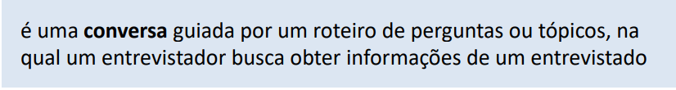

* A entrevista tem um protocolo, tem um instrumento (material) que eu utilizo par guiar o meu protocolo de entrevista
* Tenho que ter uma padronização do protocolo de entrevista
* Permite coletar muitas informações detalhadas e profundas de usuários individuais, mais do que questionários e grupos de foco
* Entrevistas não estruturadas, semiestruturadas, estruturadas
* É necessário treinar os entrevistadores
* Leva tempo para entrevistar muitos usuários

Pergunta estruturada:

* É aquela que eu simplesmente eu pergunto aquela informação para a pessoa, e ela me diz qual que é aquela opção

Pergunta não estruturada:

* Isso pode incluir perguntas que não têm um formato claro ou específico, como uma solicitação geral por informações, feedback ou sugestões.

Parte de um Roteiro de Entrevista:

Experiência como professor de curso (tempo – área – nível):

* Há quantos anos? Que área(s)?
* Que nível (graduação/pós-graduação/extensão)?

Função (atividades – frequência – satisfação)

* Quais as principais atividades? Quais as mais frequentes? E as menos frequentes?
* De quais gosta mais de realizar? E de quais gosta menos? Por quê?

Divisão de responsabilidades (divisão – responsável – satisfação – desejos)

* [professor, coordenação, suporte, universidade]
* Quem faz o quê (definição do programa, critério de avaliação)?
* Satisfação com a divisão atual? Delegaria o quê? Centralizaria o quê?

Utilização de tecnologias computacionais para apoiar o seu trabalho

* (tecnologia/atividade – frequência – satisfação – desejos)
* Usa?
  + SIM:
    - Quais? Para quê? Com que frequência?
    - O que mais gosta? O que menos gosta? O que faria diferente?
  + NÃO:
    - Já usou? Por que não usa (mais)? O que precisaria ter para você usar?

Sistema ideal

Comentários adicionais

O ato de se trabalhar com perguntas estruturadas e não estruturadas, ajuda a gente determinar o grau de complexidade da análise da entrevista

Perguntas Abertas e Fechadas:

Perguntas Abertas (Não estruturadas):

* Perguntas abertas de natureza exploratória sem restringir o tipo ou tamanho das respostas

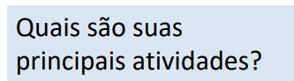

Perguntas Fechadas (Estruturadas):

* Fornecem um conjunto predefinido de respostas dentre as quais o entrevistado deve selecionar

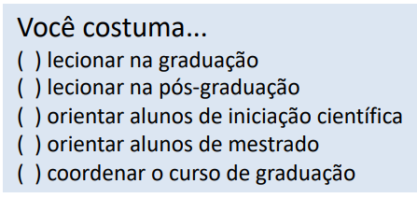

Questionário:

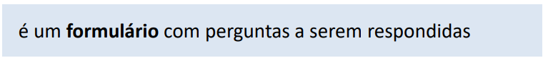

* Protocolo:
  + Tenho que dizer o objetivo
  + Tenho que dizer o tempo estimado
  + Por que ela está colaborando com aquilo?
  + Aonde a informação vai ser utilizada
  + Se é uma informação que eu vou conseguir reconhecer a pessoa ou não
* Permite coletar **rapidamente** dados de muitos usuários
* Geralmente é um meio rápido, fácil e barato de se obter e analisar dados em maior escala
* Tende a ser menos detalhado e mais superficial, quando comparado com uma entrevista e grupos de foco [trabalha com o nível de perguntas mais estruturadas o possível]
* Quem elaborar o questionário deve ser experiente para evitar perguntas ambíguas ou que induzam certas respostas

Tipo de Perguntas de Questionário:

Escolha de um ou mais valores:

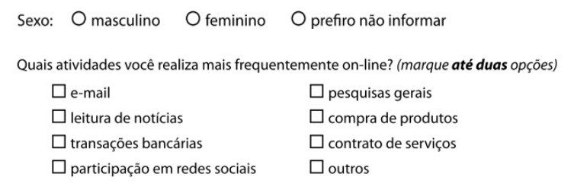

Faixa de valores:



Escala de Likert:

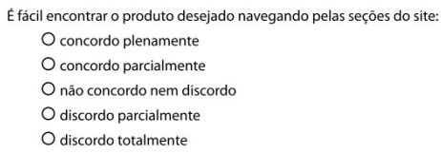

Escala de diferenciais semânticos:

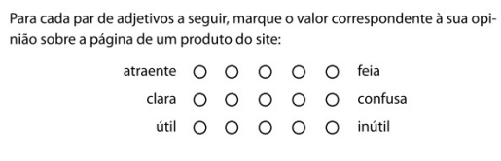

Perguntas abertas:

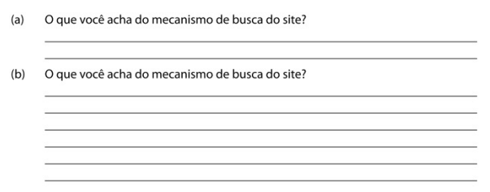

Grupo de Foco:

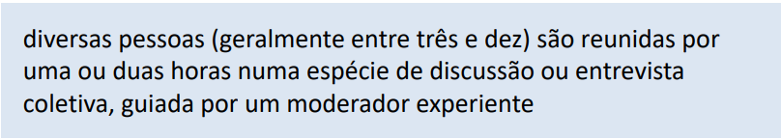

* Permite obter, em pouco tempo, múltiplos pontos de vista de um grupo de pessoas
* O moderador deve assegurar que pessoas mais quietas ou tímidas participem e evitar que as extrovertidas e agressivas dominem a discussão
* Dentro do grupo focal, eu quero fazer todos representando uma mesma pessoa ou personas diversas
* É uma entrevista aberta*

Questões Típicas de Grupos de Foco:

* Um “dia típico” de um usuário ou o dia de trabalho mais recente
* As tarefas que os usuários realizam e como eles as realizam
* O domínio em geral (terminologia, procedimentos etc.)
* Preferências e aversões dos usuários
* Resultados desejados ou objetivos dos usuários
* Reações, opiniões ou atitudes dos usuários sobre um determinado produto ou conceito
* Resultados desejados para novos produtos ou funcionalidades

Brainstorming de Necessidades:

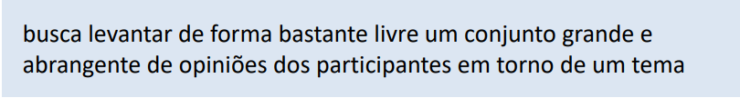

* Pode ser utilizado para aprender sobre as informações, tarefas ou características desejadas num produto
* Cada sessão geralmente envolve de 8 a 12 usuários orientados por um **moderador**
* O moderador introduz o tema do brainstorming, orienta uma parte individual e depois uma coletiva
* Os participantes não devem se censurar ou aos outros
* O objetivo é explorar necessidades e desejos dos usuários, e não projetar o sistema (não é design participativo)

Classificação de Cartões:

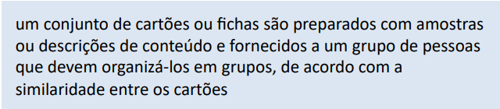

* Pego um monte de cartões, coloco um conjunto de informações neles, as pessoas precisam organizar
* Permite aprender sobre como as pessoas pensam em categorias e conceitos, como os descrevem e quais informações pertencem a quais categorias
* É utilizada principalmente para informar ou guiar o projeto da arquitetura de informação de um produto. Por exemplo:
  + Estrutura de menus e submenus numa aplicação
  + Navegação em um Web site e
  + Navegação em um sistema de ajuda on-line

Atividades para Classificação de Cartões:

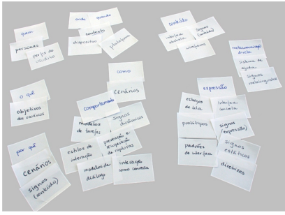

1. decidir o que queremos descobrir

2. selecionar o método (individual ou em grupo; presencial ou remoto; manual ou por software)

3. selecionar o conteúdo

4. selecionar e convidar os participantes

5. conduzir a sessão de classificação de cartões e registrar os dados

6. analisar os resultados

7. utilizar os resultados no seu projeto

Estudos de Campo:

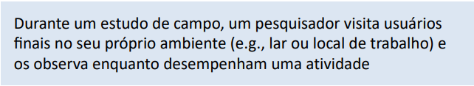

* Permite entender o comportamento natural do usuário final no contexto do seu próprio ambiente de atuação
* Fornece informações que afetam o uso de um produto — incluindo interrupções, distrações e outras demandas de tarefa — e contexto adicional que não podem ser capturados ou replicados num ambiente de laboratório

Formas de Estudos de Campo:

Existem várias formas de estudo de campo.

Alguns exemplos são:

* Observação pura, sem interação do observador com os participantes
* Observação participante, com interação do observador
* Entrevistas no ambiente do usuário
* Diários de atividades
* Investigação contextual

Investigação Contextual:

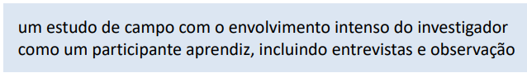

* Obtém dados sobre a estrutura do trabalho na prática, em vez de uma caracterização de marketing abstrata ou dissociada da prática real
* Torna explícito o conhecimento tácito e não articulado sobre o trabalho, para que os designers, que não o realizam, possam entendê-lo
* Permite conhecer os detalhes do trabalho que se tornaram habituais e invisíveis

Modelo Mestre-Aprendiz da Investigação Contextual:

* Entrevistador observa o trabalho do usuário, exercendo o papel de aprendiz
* O usuário ensina seu trabalho ao entrevistador enquanto o realiza, exercendo o papel de mestre
* O conhecimento é compartilhado um modo mais simples e natural
* Na entrevista contextual, o entrevistador tem a oportunidade de entrevistar o usuário, observá-lo e aprender sobre o trabalho do usuário enquanto ele o realiza

Princípios Básicos da Investigação Contextual:

* Contexto – coletar informações concretas e detalhadas sobre o contexto de trabalho dos usuários
* Parceria – estabelecer uma parceria com os usuários para obter as informações necessárias, através do modelo mestreaprendiz
* Interpretação – construir com o usuário um entendimento compartilhado sobre os aspectos relevantes do trabalho
* Foco – a investigação deve ser guiada pela necessidade de um entendimento claro do trabalho 20 Barbosa e Silva 2010 Precisa ter em mente...
* Instrumento – material usado para realizar a coleta de dados
* O instrumento mais importante é o protocolo de execução. Por qual motivo?
* Método correto para seu objetivo – não escolher qualquer método
* Amostra – depende do método e seu contexto de projeto.

**Análise Hierárquica de Tarefas (HTA – Hierarchical Task Analysis)**

Análise de Tarefas:

* Utilizada para se ter um entendimento sobre qual é o trabalho dos usuários, como eles o realizam e por quê
* Alguns métodos de análise de tarefas mais comuns:
  + Análise Hierárquica de Tarefas (HTA - Hierarchical Task Analysis)
  + GOMS (Goals, Operators, Methods e Selection Rules)
  + ConcurTaskTrees (CT)

Análise Hierárquica de Tarefas (HTA - Hierarchical Task Analysis):

* Uma tarefa é qualquer parte do trabalho (objetivo) que precisa ser realizado pelo usuário
* Tarefas complexas são decompostas em uma hierarquia de **objetivos** (é um estado específico de coisas, um estado final)**, subobjetivos** e **operações**
* Um plano define a ordem em que os subobjetivos dever ser alcançados

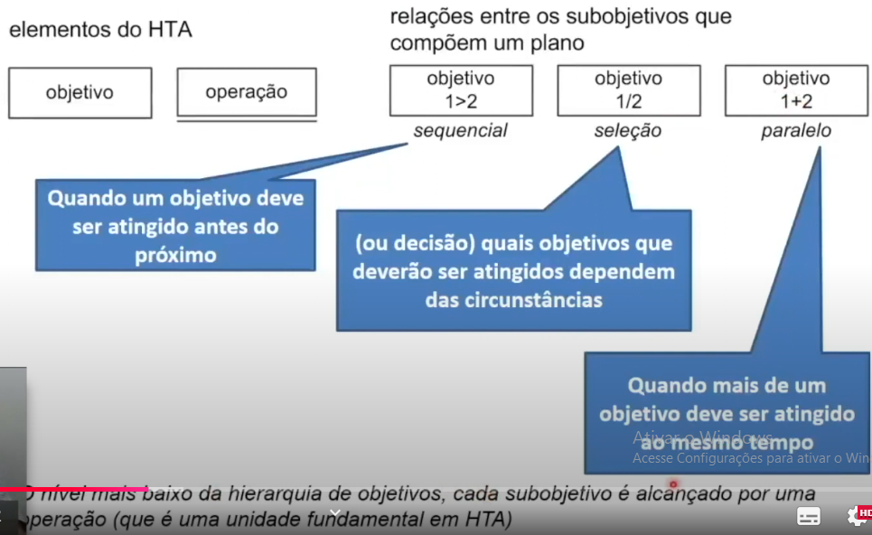

Exemplo de Diagrama da Análise Hierárquica de Tarefas

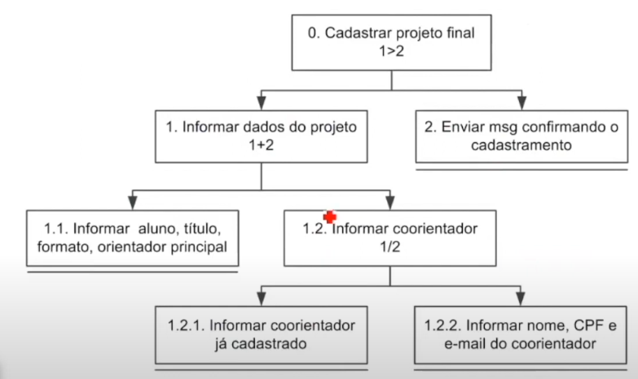

Atenção:

* Um objeto é ativado por uma entrada
* Ação: é uma instrução para fazer algo sob certas circunstâncias (regra de transformação de estados)
* Input: estados
* Feedback: testes ou avaliação do estado final
* Problemas: !
* Recomendações : !

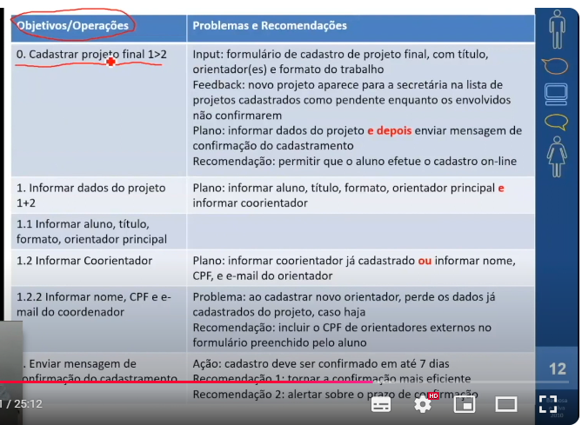

**GOMS e ConcurTaskTrees – CTT**

GOMS:

* Objetivos (goals):
  + Representam o que o usuário quer realizar utilizando o sistema
  + No HTA era nó principal o objetivo 0
* Operadores (operators):
  + Primitivas internas (cognitivas) [você tem uma tomada de decisão mental referente aquele operador] ou externas (as ações concretas que o sistema permite que os usuários façam, tal como um comando e seus parâmetros digitados num teclado; a seleção de menus; o clique de um botão)
* Métodos (methods):
  + Sequência bem conhecidas de subobjetivos e operadores que permitem atingir um objetivo maior
  + São maneiras diferentes que eu tenho para chegar naquele objetivo
  + Exemplo:
    - Se eu quero ativar o meu histórico no netflix, pelo controle da tv ou pelo celular
* Regras de Seleção (selection rules):
  + Permitem decidir qual método utilizar numa determinada situação
  + Exemplo:
    - Eu uso o método do controle da tv quando o usuário está na cama e quando o celular está sem bateria
    - Eu uso o método do celular quando eu estou usando o celular

Exemplo Detalhado de Modelo GOMS:

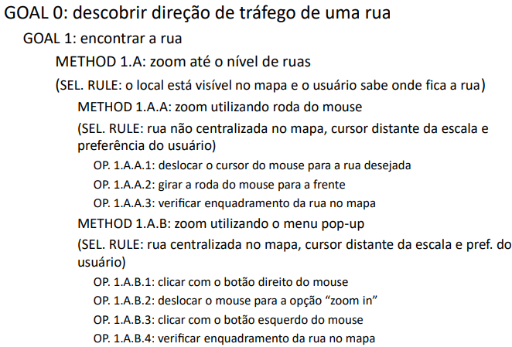

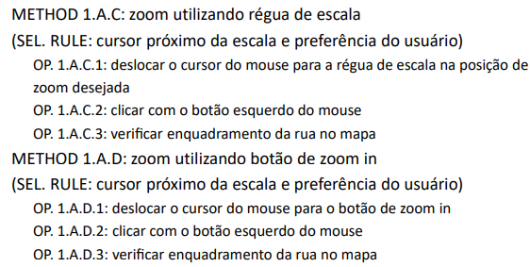

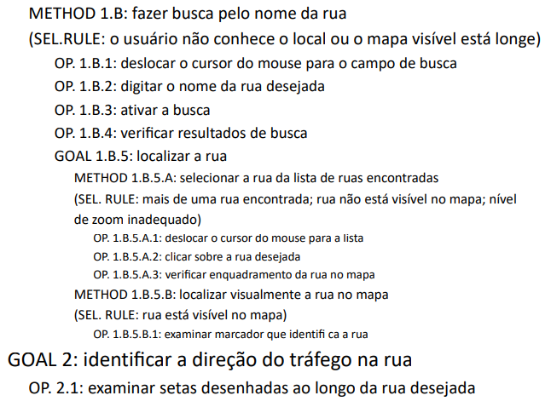

O Modelo GOMS-KLM:

* Serve para identificar a carga cognitiva envolvida com a utilização de uma interface que utiliza teclado e mouse
* KLM – Keystroke Level Model “Modelo do Nível de Digitação”
* Keying - K = 0.2 s : Digitação no teclado - o tempo que leva um usuário a teclar no teclado (pressionar e soltar uma tecla do teclado)
* Pointing - P = 1.1 s :Apontar - o tempo que leva um usuário para apontar um objeto na tela
* Homing - H = 0.4 s : Recuperação - o tempo que um usuário leva para mover a mão sobre o teclado ou sobre o mouse
* Press mouse – B = 0.1 s : Pressionar OU Soltar Botão do mouse
* Mentally Preparing - M = 1.2 s
  + Preparação mental - o tempo que o usuário leva para preparar mentalmente a próxima ação
* Responding - R
  + Resposta - o tempo que um usuário deve esperar pela resposta do computador

Exemplo: Menu Arquivo > Salvar:

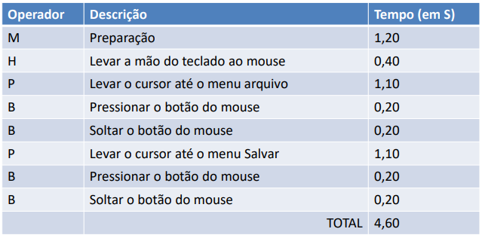

Exemplo: Tecla de Atalho (Ctrl+S):

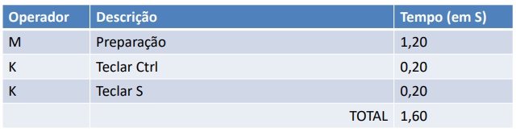

Árvores de Tarefas Concorrentes (ConcurTaskTrees– CTT):

* Auxilia a avaliação e o design...
* É o único método de análise de tarefas, que permite mapear **experiência do usuário**
* Esse método permite documentar o que o usuário está fazendo antes de chegar no processo de interação
* As outras técnicas representam somente a usabilidade (ações em que o usuário faz)
* Existem 4 tipos de tarefas:
  + Tarefas do usuário:
    - Realizadas fora do sistema
  + Tarefas do sistema:
    - Em que o sistema realiza um processo sem interagir com o usuário
  + Tarefas interativas:
    - Em que ocorrem os diálogos usuário-sistema
  + Tarefas abstratas:
    - Que não são tarefas em si, mas sim uma representação de uma composição de tarefas que auxilie a decomposição
    - É aquela que faz uma generalização

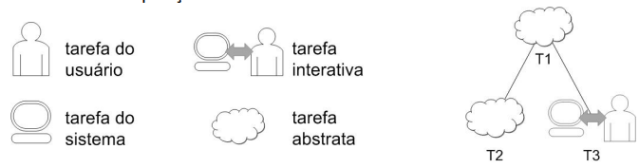

Para considerar T1 como tendo sido realizada, as tarefas T2 e T3 devem ter sido realizadas

Relações entre Tarefas no CTT:

* Ativação: T1 >> T2 significa que a segunda tarefa (T2) só pode iniciar após a primeira tarefa (T1) terminar
* Ativação com passagem de informação: T1 [ ] >> T2 especifica que, além de T2 só pode ser iniciada após T1, a informação produzida por T1 é passada para T2
* Escolha (tarefas alternativas): T1 [ ] T2 especifica duas tarefas que estejam habilitadas num momento, mas que, uma vez que uma delas é iniciada, a outra é desabilitada
* Tarefas concorrentes: T1 ||| T2 especifica que as tarefas podem ser realizadas em qualquer ordem ou ao mesmo tempo
* Tarefas concorrentes e comunicantes: T1 | [ ] | T2 especifica que, além de as tarefas poderem ser realizadas em qualquer ordem ou ao mesmo tempo, elas podem trocar informações
* Tarefas independentes: T1 |=| T2 especifica que as tarefas podem ser realizadas em qualquer ordem, mas quando uma delas é iniciada, precisa terminar para que a outra possa ser iniciada;
* Desativação: T1 [> T2 especifica que T1 é completamente interrompida por T2;
* Suspensão/retomada: T1 |> T2 especifica que T1 pode ser interrompida por T2 e é retomada do ponto em que parou assim que T2 terminar

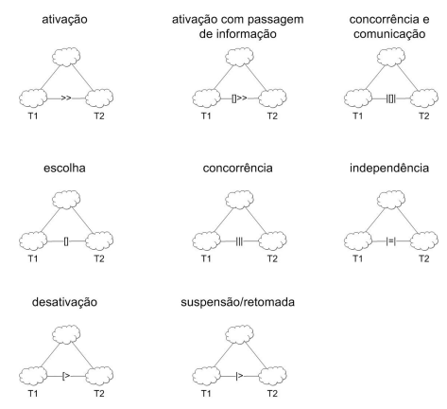

Exemplo de Modelo CTT:

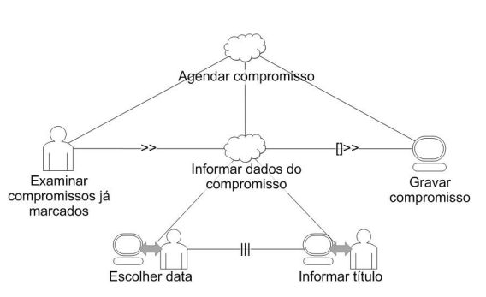

**Processos de Projeto de IHC - Parte A**

O que é design (projeto)?

É um processo com três atividades:

* Análise da Situação Atual:
  + Estudar e interpretar a situação atual
  + Observação em campo (observação no ambiente real do usuário)
  + Na hora em que a gente chegou, observou o ambiente, qual é a técnica utilizada para documentar a situação atual (cenário de análise e problema, representamos na narrativa a situação atual)
* Síntese de Uma Interversão:
  + Planejar e executar uma intervenção na situação atual
  + O que eu posso fazer na situação atual, para melhorar a vida do meu cliente/usuário
* Avaliação da Nova Situação:
  + Tinha uma situação atual, propus uma alteração e tenho com que avaliar se a alteração foi boa
  + Verificar o efeito da intervenção, comparando a situação analisada anteriormente com a nova situação, atingida após a intervenção

Com as técnicas de modelagem de tarefa (HTA, GOMS, CTT), temos a possibilidade de modelar as tarefas que eu vou considerar na minha interface nova, como uma solução (intervenção 🡪síntese) ou eu posso usar (HTA, GOMS, CTT) na análise, quando eu estou modelando o problema atual para conhecer ele melhor e na síntese, quando estou modelando (HTA, GOMS, CTT) a solução que eu estou pensando.

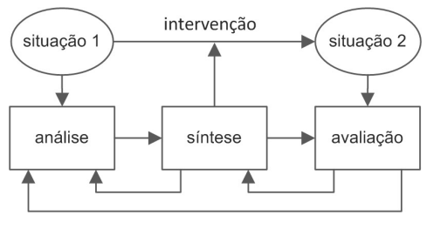

Perspectivas de Projeto:

Lembrar de uma perspectiva é bom para a gente posicionar qual é o grau de atenção que a gente tem que dar para o projeto, referente ao histórico de interação

Se você faz uma análise sobre qual é a perspectiva do projeto, vai ajudar a determinar qual é o sentido que você vai dar, de padrões que se tem no mercado

São formas de interpretar a atividade de projeto (design)

* Racionalismo Técnico:
  + Problemas e soluções **conhecidos**
  + Métodos de solução **bem definidos a priori**
  + Designer enquadra uma situação num tipo geral de problema cuja forma de solução seja conhecida
* Reflexão em ação:
  + Problemas e soluções **únicos**
  + Métodos e ferramentas para **auxiliar o aprendizado do designer** sobre o problema e solução únicos
  + Designer busca aprender sobre o problema em questão e a solução sendo concebida

Processos de Projeto de IHC:

* Ciclo de vida simples
* Ciclo de vida em estrela
* Engenharia de Usabilidade de Nielsen
* Engenharia de Usabilidade de Mayhew
* Design Contextual
* Design Baseado em Cenários
* Design Dirigido por Objetivos
* Design Centrado na Comunicação

Ciclo de vida simples:

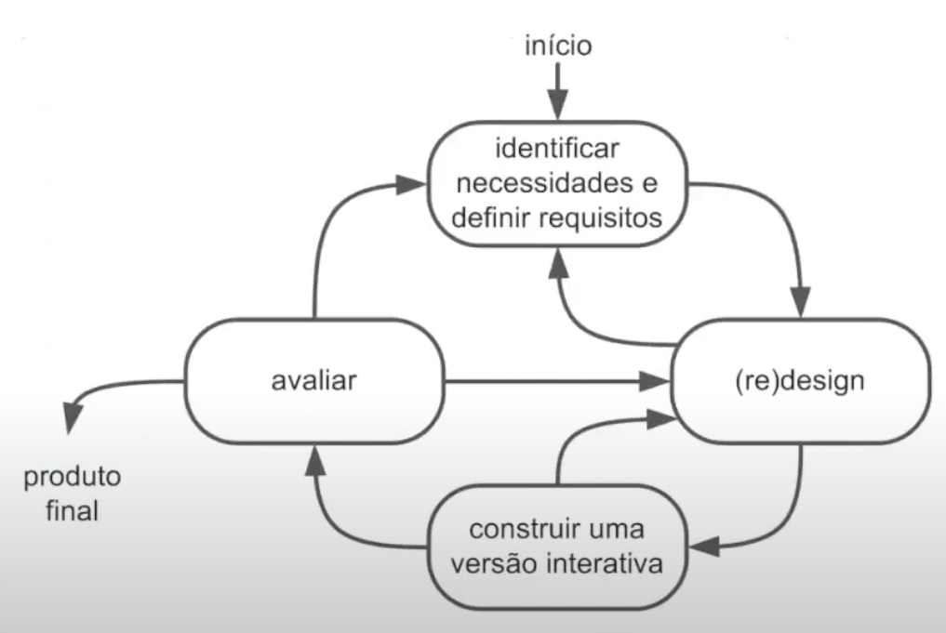

Identificar Necessidades e Definir Requisitos:

* Todas as técnicas estudadas para levantar informações do cenário de aplicação
  + Cenário de Análise e Problema
  + Entrevista
  + Questionário
  + Grupo Focal
  + Brainstorm
  + Observar o usuário

(Re)design:

* Proposta de Interface

Quando eu vou identificar as necessidades e definir requisitos, eu posso selecionar um conjunto de requisitos apenas, passo por todo esse ciclo de uma maneira modular, de tal forma que eu vou trabalhando vários módulos, sempre preocupado na realimentação, até chegar em uma versão final

Ciclo de Vida em Estrelas:

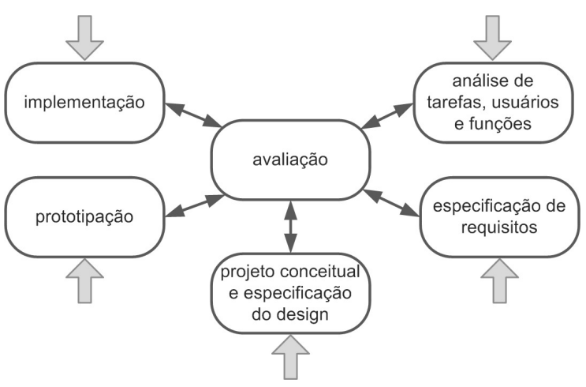

A ordem em que eu alimento essas 5 fases, é responsabilidade minha de gestão de projeto

Para cada uma das fases eu tenho que estar preocupado em avaliar, tem um grau de maturidade em avaliar se aquela informação que eu desenvolvi, ela é confiável, ela foi testada

Engenharia de Usabilidade de Nielsen:

* Conheça seu usuário (Personas)
* Realize uma análise competitiva
* Defina as metas de usabilidade (Facilidade e memorização, facilidade de aprendizado, eficiência, baixa taxa de erro e satisfação positiva do usuário)
* Faça designs paralelos (Da a chance de ter ideias complementares de criação, e depois conseguir determinar junto com as metas de usabilidade, qual é aquele em que você vai investir em outras fases de implementação e teste de usuário)
* Adote o design participativo (Traga para o seu projeto de interface, aquele perfil foco do seu projeto)
* Faça o design coordenado da interface como um todo
* Aplique diretrizes e análise heurística
* Faça protótipos
* Realize testes empíricos
* Pratique design iterativo (Essas atividades precisam ser revisitadas, é preciso ter ciclos de tal forma que eu vou incrementando, e fazendo o design interativo, eu vou conseguir ter maior produtividade, diminuição do trabalho)

Engenharia de Usabilidade de Mayhew:

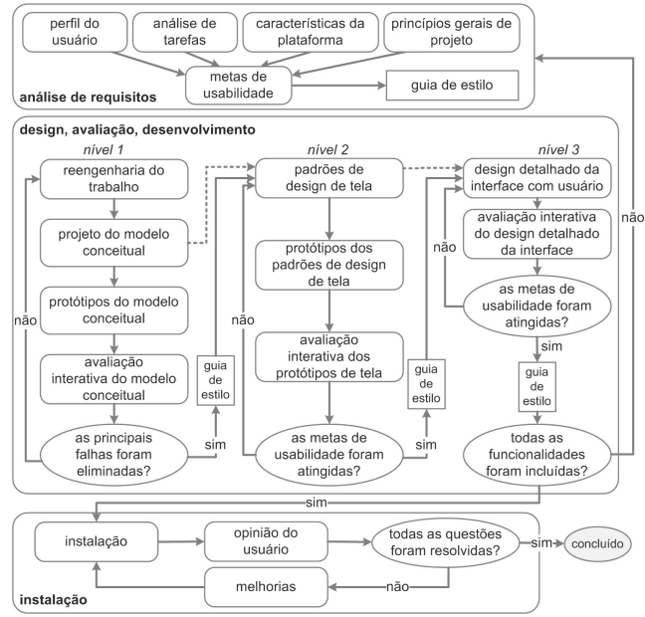

Análise do perfil do usuário:

* Para cada tipo de usuário previsto, os projetistas devem conhecer seus atributos pessoais (faixa etária, sexo, limitações, motivação) e suas habilidades e competências (na tarefa, na organização e com sistemas informatizados). [Personas]
* Mapa de empatia
* Jornada de Usuário

Análise do contexto da tarefa:

* Para cada tarefa a ser apoiada pelo sistema, os projetistas devem conhecer os objetivos e resultados, a estrutura, a duração, as dependências, os custos, a carga mental, as interrupções, os incidentes etc. [HTA, GOMS e CTT]
* Cenário e Problema

**Processos de Projeto de IHC - Parte B**

Análise das capacidades e restrições da plataforma:

* Devem ser examinadas as possibilidades e restrições em termos de equipamentos, sistemas operacionais, ambientes de janelas, recursos de rede etc. [Equipamento]
* Criar uma tabela, com coluna capacidades e de restrições. Descreva e justifique

Análise de princípios gerais para o projeto:

* Pesquisa e catalogação do conhecimento ergonômico disponível para a concepção da interface no tipo de contexto de uso (usuário [perfil do usuário], tarefa [análise de tarefas], equipamento [características da plataforma] e ambiente [princípios gerais do projeto]) no qual o sistema está inserido. [Ambiente]
* Documente com links documentos importantes para o seu contexto de aplicação e normas para boa interface.

Especificação dos objetivos da usabilidade (metas de usabilidade):

* Contexto de uso:
  + Usuário, tarefa, condições ambientais (software, equipamento, ambiente físico e organizacional)
  + Vou consumir informações das caixinhas de cima (perfil do usuário, análise de tarefas, características da plataforma e princípios gerais de projeto), buscando a especificação dos objetivos de usabilidade

Exigências para a usabilidade:

Exigências qualitativas para a interface:

* Requisitos em termos de funções e de características de interface que devem ser implementadas de modo a melhor satisfazer o tipo do usuário, tarefa e plataforma especificados
* São descrições em termos de requisitos, funções e características da interface

Exigências quantitativas para usabilidade:

* Vamos escolher uma métrica, um padrão de medição de usabilidade
* Definição do NIELSEN considera, satisfação positiva do usuário, facilidade de uso da interface (facilidade de memorização e facilidade de aprendizado), eficiência, baixa taxa de erro
* Nível de usabilidade esperado para o sistema. Essa especificação é feita nos termos de valores mínimos admissíveis para os fatores básicos de usabilidade: eficácia, eficiência e satisfação do usuário principalmente

Guia de estilo:

* Registra todas as decisões tomadas nesta e nas demais faces do desenvolvimento e devem ser registradas em um documento oficial

**Processos de Projeto de IHC - Parte C**

Design, Avaliação, Desenvolvimento:

O início de cada nível, determina o que eu estou tentando validar:

* Reengenharia do trabalho (nível 1), Padrões de design de tela (nível 2) e Design detalhado da interface com usuário (nível 3)

Nível 1:

* Foca em reengenharia do trabalho, é você analisar as tarefas em que o público alvo tem interesse e entender qual é o passo a passo que o usuário quer fazer na minha aplicação, e vamos pensar em como tornar mais eficiente
* Como pode ser feito no menor ciclo possível?
* Pegar o HTA, GOMS e CTT, pois ele dá o passo a passo da tarefa

Nível 2:

* Pegar os princípios gerais do projeto e validar qual é o conjunto de padrões de design de tela

Nível 3:

* Designer detalhado da interface com o usuário que é a integração de todos os elementos

Nível 1:

* Projeto essencial

Reengenharia do trabalho:

* Levando em consideração as especificações realizadas na etapa anterior (análise de requisitos), os projetistas devem aqui conceber um novo nível de automação da tarefa (nova repartição de tarefas entre homem e a máquina) e uma nova organização do trabalho.

Modelo Conceitual:

* Modelagem de alternativas de projeto, nas quais os projetistas especificam as telas e componentes essenciais da interface, bem como a navegação entre elas.
* Protótipo em lápis e papel ou protótipo de baixa fidelidade.

É concretizado em forma de maquete (lápis e papel):

* Desenhos abstratos de janelas ou caixas de diálogo contendo apenas os componentes essenciais para a tarefa.
* O importante nesta etapa é que as representações não sejam detalhadas, o que evita que se gaste um tempo importante de projeto em definições precoces.

Avaliação Interativa MCP (modelo conceitual de projeto):

* Testes da Interface (Simulação dupla)

Simulação Dupla:

* Por um lado, os representantes de usuários simulam a realização das tarefas fundamentais do sistema (imaginando que as maquetes sejam o próprio sistema)
* Por outro lado, os projetistas simulam o comportamento do sistema, tipicamente apresentando novas telas em papel resposta a uma ação do usuário.

Nível 2:

Padrões de Telas e Diálogos:

* Estabelecerá regras para a escolha de controles, para a definição de seu formato e localização, para a terminologia empregada, para o uso de cores, tipos de fontes, etc.
* É uma adaptação do guia de estilo (guidelines) do ambiente de janelas (Windows, Mac, Swing Java ...) no qual o sistema será executado. A adaptação deve ser feita com base nos resultados da etapa de análise de requisitos (principalmente as definições sobre o contexto de uso e as exigências para a usabilidade) e das definições do modelo conceitual da interface.

Protótipo de Baixa Fidelidade:

* Será capaz de dialogar com o usuário, mas não estará ligado a uma base de dados. Em consequência, o projetista poderá ter de simular as telas de apresentado do sistema.

Avaliação Interativa do Protótipo:

* Simulações mais realistas do uso da interface.
* Torna-se possível nesta etapa realizar testes de usabilidade mais detalhados, produzindo medidas objetivas sobre a eficácia, a fidelidade de aprendizado e a taxa de erros do usuário na tarefa, por exemplo.

Nível 3:

Projeto Detalhado da Interface:

O projetista integra ao projeto os aspectos não essências até então desconsiderados, tanto no que se refere ao modelo conceitual da interface quanto aos padrões de telas.

Janelas, caixas de diálogo e de mensagens até agora não previstos

Caminhos entre componentes

Conteúdo não essencial de cada janela, caixa de diálogo, formulário e caixa de mensagem

Opções não essenciais de menus e de caixas de ferramentas

Avaliação Interativa do Projeto de Interface:

Simulações ainda mais próximas da realidade, na medida em que o usuário estará empregando o sistema final para realizar suas tarefas.

Aferir a integração de diferentes interfaces, até agora consideradas individualmente, além de aspectos não essenciais dessas interfaces

Medir tempos de tarefas e verificar se os valores admissíveis especificados na etapa de análise de requisitos estão sendo alcançados.

Instalação:

Feedback do Usuário: Depois de algum tempo de algum tempo de uso o usuário já está acostumado com o sistema e pode ser considerado especialista.

Nesta condição o seu feedback sobre a usabilidade do produto será mais fidedigno e extremamente valioso

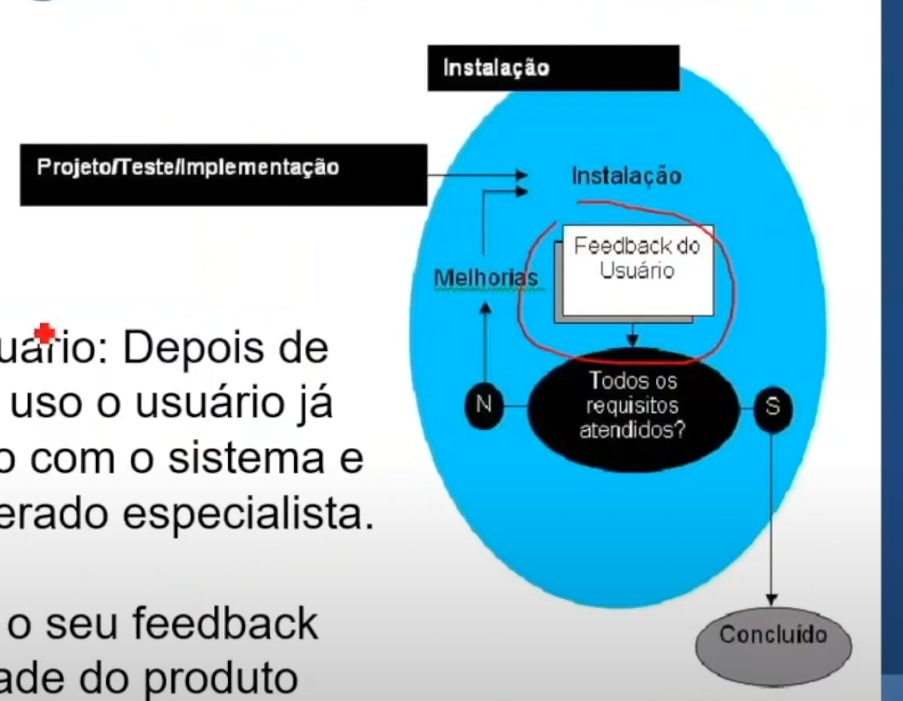

Feedback do usuário: Detectar e eliminar problemas de última hora e preparar um novo release do produto

Detectar e eliminar problemas maiores e preparar uma nova versão do produto

Detectar oportunidades para melhoria de novas versões do produto e elaborar requisitos para novos produtos similares

Design Centrado na Comunicação:  
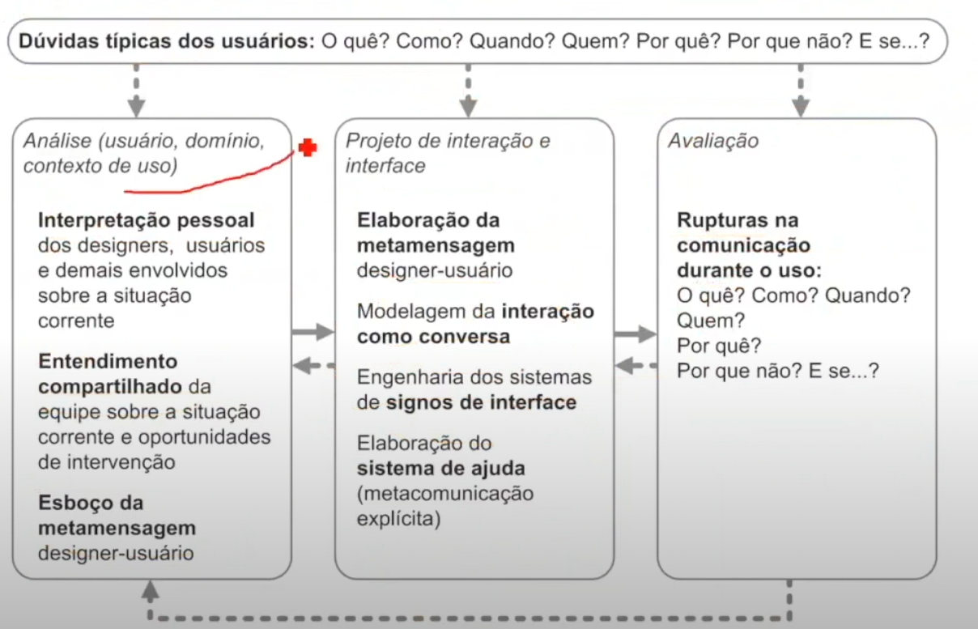

* Ciclo de criação de software/interface aonde se concentra na engenharia cognitiva e engenharia semiótica, para entender interpretação pessoal dos envolvidos no projeto, entendimento compartilhado de um determinado problema, esboço da metamensagem, depois elabora a metamensagem do usuário, faz a modelagem de conversa, faz engenharia de signos de interface, elabora o sistema de ajuda e por último faz uma avaliação que utiliza todo o material anterior, usando as rupturas na comunicação durante o uso

**Ferramentas para Modelo Conceitual**

**Cenário de Análise e Problema:**

* **É o cenário que representa como o usuário desenvolve aquela atividade/tarefa, sem usar a solução de software, sem usar smartphone, sem usar desktop**

**Cenário de Interação:**

* Especifica em mais detalhes as ações do usuário e as respectivas respostas (feedback) do sistema necessárias para alcançar os objetivos apoiados pelo sistema
* Cenário de interação representam intervenções para endereçar os problemas (Cenário e Problema.) e oportunidades.
* Posso pegar o cenário e problema do nosso projeto e gerar uma nova versão com a visão de interação dentro de uma interface
* Não devem conter detalhes da interface propriamente dita, como textos, rótulos e tipos de elementos de interface (widgets) utilizados.

Por exemplo, não devemos dizer que:

* “Joana seleciona relatório técnico da lista expansiva (dropdown list) denominada Formato de entrega”
* Tais decisões sobre a escolha dos elementos de interface devem ser postergadas para o momento adequado no processo de design.
* 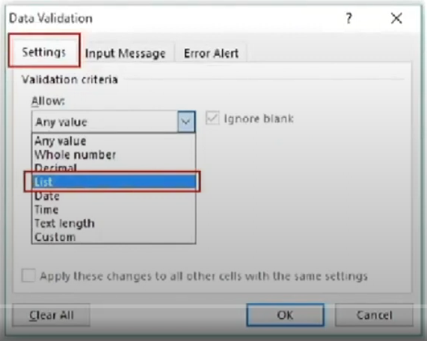

Engenharia Semiótica:

* A semiótica vai estudar os signos e sistemas de signos.
* Um signo é qualquer coisa que está no lugar de outra coisa sob determinados aspectos ou capacidades, para alguém (Peirce, CP2.228)
* É alguma simbologia que eu utilizo para representar aspectos ou capacidades para alguém
* Qualquer marca, movimento físico, símbolo, sinal, etc. Usado para indicar e “transportar” pensamentos, informações e comandos constituem signos (Sebeok, 1994, p.xi).

Design Baseado na Comunicação:

Objetivo:

* Na engenharia semiótica, o objetivo do design da interação é completar a segunda parte da metamensagem do design para o usuário:
  + Este é meu entendimento, como design, de quem você (persona), usuário, é, do que aprendi que você quer ou precisa fazer (análise de tarefas), de que maneiras prefere fazer, e por quê (análise de requisitos até as metas de usabilidade). **Este, portanto, é o sistema que projetei para você (protótipo), e esta é a forma como você pede ou deve utiliza-lo para alcançar uma gama de objetivos que se encaixam nesta visão.**
* O designer deve **comunicar aos usuários a sua visão de design,** para dar-lhes melhores condições de entender e aprender sobre o sistema projetado e como podem utiliza-lo.

O que significa a interação e o processo de interação?

* A **interação** é vista como uma conversa entre designer e usuário através da interface, durante a conversa usuário-sistema.
* Exemplo:
  + Estou fazendo um totem de auto atendimento para a FEI, vou lá para pedir declaração de matrícula, pedir uma reposição de prova. Hoje eu vou ter que ir na secretaria e falar com um ser atendente, ele usa um computador para interagir com você.
  + Se eu (projetista) entender como o atendente da secretaria se comunica comigo com sucesso, eu vou ter a metamensagem atendida, e processo de comunicação de usuário-sistema é efeciente

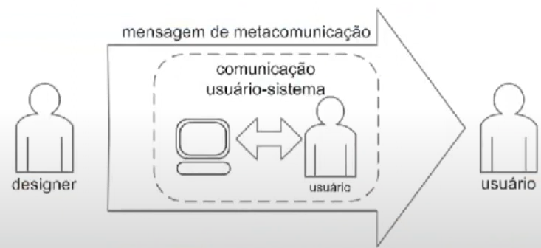

* Projetar a interação significa definir as conversas que o usuário poderá travar com o proposto do designer para alcançar seus objetivos.

O que é uma conversa?

* Toda **conversa** tem um **tópico**, que é o assunto geral por ela endereçado.
* Essa conversa pode se desdobrar em **diálogos**, que endereçam **subtópicos** relacionados ao tópico da conversa. (>)
* Os diálogos são compostos por **falas** do usuário e dos prepostos.
  + usuário (U)
  + designer (D)
* Cada fala faz uso de **signos**.

Exemplo de Conversa:

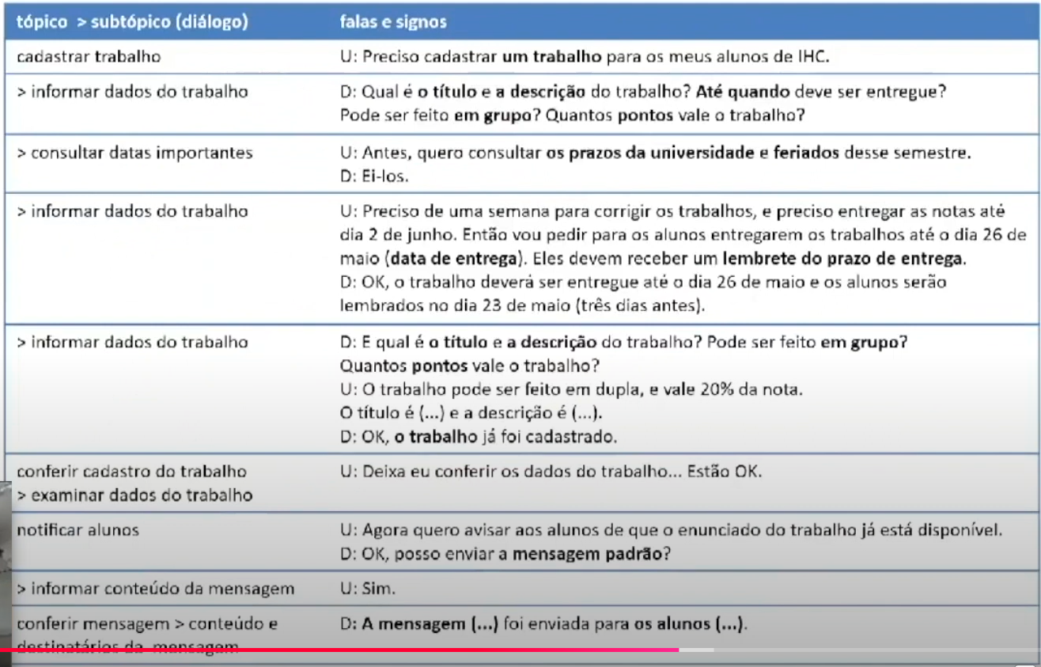

Legenda:

* Sem nada 🡪tópico
* > 🡪subtópicos que mostram maneiras diferentes de interagir com as pessoas
* U 🡪usuário
* D 🡪designer

**Mapa de Objetivos do Usuário**

Mapa de Objetivos dos Usuários:

* Serve para organizar os objetivos dos usuários identificados na análise
* Por exemplo personas na análise de requisitos
* Representar apenas o que o usuário deseja realizar, sem considerar como ele o fará.
* Ele está inserido dentro do desenvolvimento centrado na comunicação

Esses objetivos correspondem aos objetivos práticos descritos em personas e cenário de interação e cenário de análise e problema:

* Objetivos finais: são aqueles que levam o usuário a utilizar o sistema.
* Objetivos instrumentais: são utilizados como facilitadores para os objetivos finais, um meio para o fim desejado [porcentagem de metas de usabilidade]
* Objetivo instrumental direto: facilitador imediato do objetivo que instrumenta, durante a interação
* Objetivo instrumental indireto: prepara o terreno para que o objetivo por ele instrumentado seja atingido em algum momento futuro

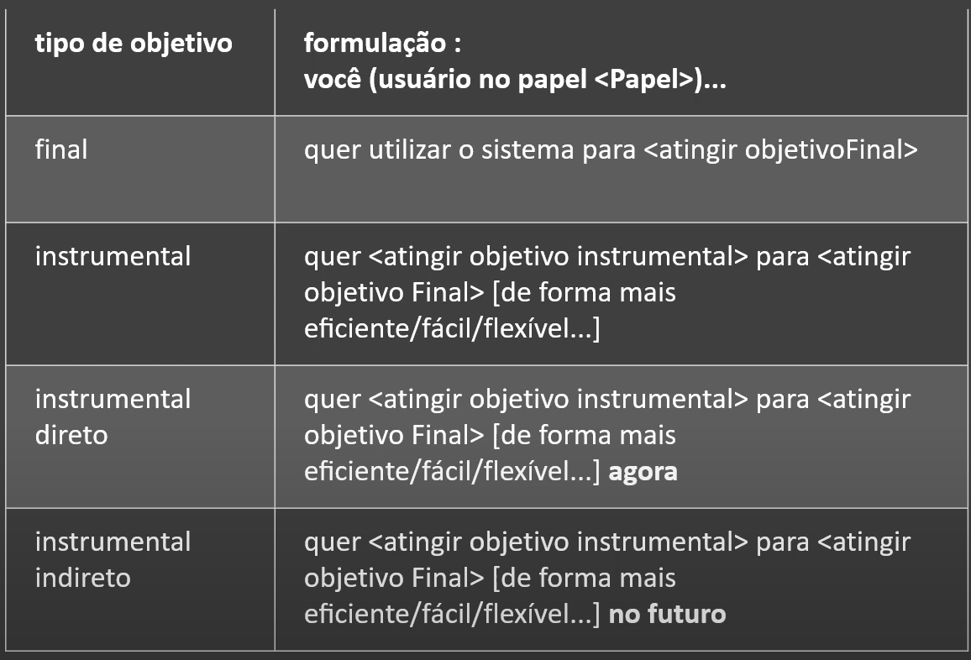

Exemplo 1: Considere o objetivo final de cadastrar o TCC?

* Um TCC possui um tipo, cujo valor deverá ser indicado dentre um conjunto de tipos válidos
* Caso o usuário possa definir novos tipos, cadastrar um novo tipo de TCC pode ser considerado como um objetivo instrumental do primeiro

Exemplo 2: Caso o usuário possa definir novos tipos de TCC enquanto cadastra um projeto, o objetivo cadastrar um novo tipo de TCC é considerado instrumental direto:

* Já se o usuário precisará planejar quais tipos de projeto devem ficar disponíveis e cadastra-los a priori, o objetivo cadastrar um novo tipo de projeto é considerado instrumental direto.

Exemplo de como construir:

* Considere um sistema de apoio à divulgação de material, atividades e notas de uma disciplina em uma universidade.
* Professores e alunos utilizam o sistema com diferentes objetivos
* Professores podem gerenciar e consultar suas disciplinas, alunos, avisos, materiais didáticos e trabalhos a serem realizados pelos usuários.
* Já os alunos utilizam o sistema principalmente para consultar, mas também para “entregar” os trabalhos realizados.
* Todos podem se comunicar através de um fórum de discussão

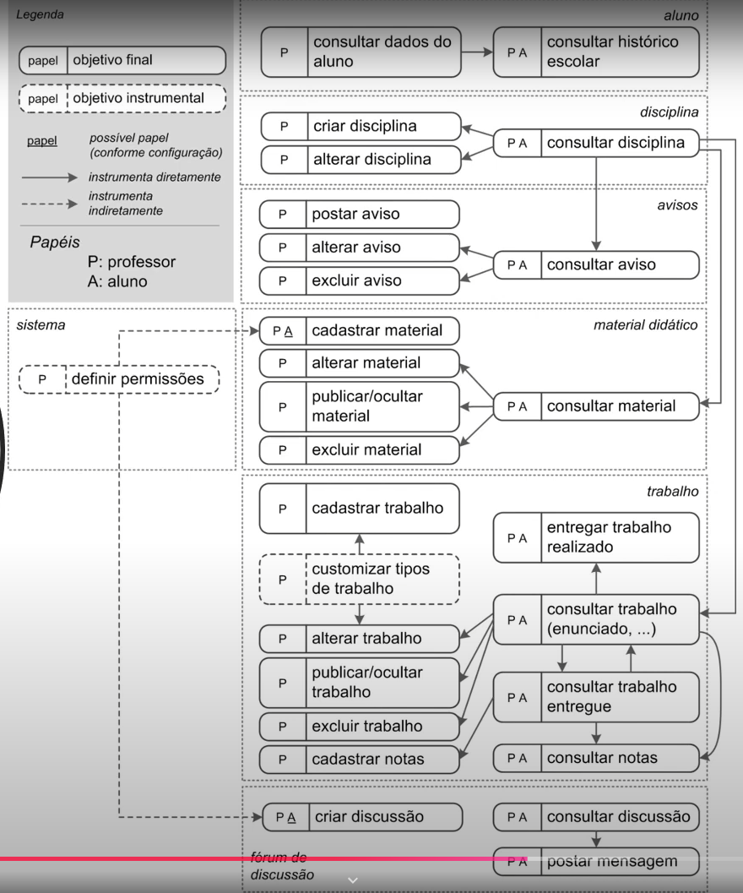

Decisões de design da interação relacionadas com o mapa de objetivos:

* Considere um sistema de administração acadêmica, que permite a professores buscarem um aluno matriculado na universidade e consultarem seu histórico escolar
* Suponha que o professor Jorge Nunes queira consultar o histórico escolar do aluno Frederico, Barbosa, candidato a uma bolsa de projeto
* Esses objetivos podem ser representados de duas maneiras, cada qual relacionada com uma conversa usuário-sistema
* Os elementos destacados indicam a diferença entre as duas alternativas de design

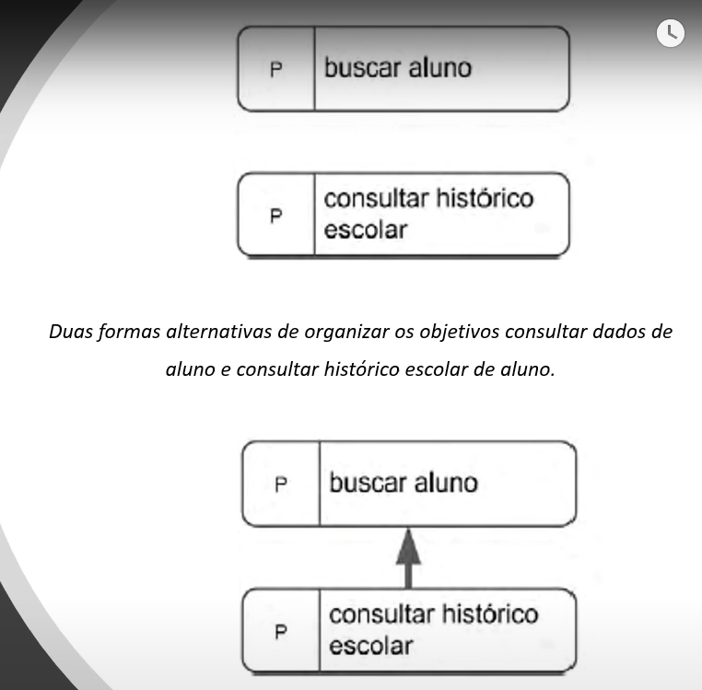

A conversa na direção do objetivo buscar um aluno é comum as duas soluções:

* U: Quero procurar o aluno Frederico Barbosa
* S: Existem três alunos com esse nome:
  + Frederico Arruda Barbosa, aluno de Direito, matrícula: 0720253;
  + Frederico Barbosa Torres, aluno de Economia, matrícula: 0819247;
  + Frederico Martins Barbosa, aluno de Comunicação, matrícula: 0723298;
* U: Quero ver detalhes do aluno Frederico Martins Barbosa
* S: Seu número de matrícula é 0723298. Ele é aluno de Comunicação, habilitação Jornalismo. Segue o currículo 2006.2.

O objetivo buscar aluno foi concluído

As conversas em direção ao objetivo consultar histórico escolar são diferentes para cada solução

* Solução A: Início de nova conversa em direção do objetivo – novo tópico e **novo foco**
  + U: Quero consultar um histórico escolar
  + S: Qual número de matrícula do aluno?
  + U: 0723298
  + S: As disciplinas cursadas até hoje são (...)
* Solução B: Mudança na direção da conversa – novo tópico, **mesmo foco**
  + U: Quero consultar o histórico escolar dele
  + S: As disciplinas cursadas até hoje são (...)

O objetivo buscar histórico foi concluído

Observamos que, quando a relação entre os objetivos não é representada, aumenta o risco de o foco da conversa se perder quando o tópico da conversa muda, ou seja, quando o usuário alcança um objetivo e inicia a conversa em direção a um outro.

**Esquema Conceitual de Signos**

Esquema Conceitual de Signos:

* Define e organiza os conceitos envolvidos no sistema
* Inclui informações envolvidas em cada fala (ação) do usuário, sistema ou interlocutor externo que afete a interação usuário-sistema
* A partir das atividades e representações de análise de tarefas, podemos identificar os signos que farão parte da conversa entre o usuário e o preposto do designer

Conteúdo:

* É definido ao longo do design da interação
* Passo 1: definir o conteúdo dos signos, especificando restrições sobre valores associados ao signo, seus valores padrões, e os mecanismos de prevenção e tratamento de rupturas associadas aos signos
* Máximo de informações do que aquele signo representará na interface
* Passo 2: definir expressão dos signos, especificando como eles se manifestam na interface
* Alguns signos estão relacionados a conceitos ou entidades do domínio ou do próprio sistema (denominados signo-entidade, ou simplesmente entidade)
* Outros correspondem a atributos desses signos-entidade (signo-atributo, ou simplesmente atributo), ou ainda como valores de um signo-atributo

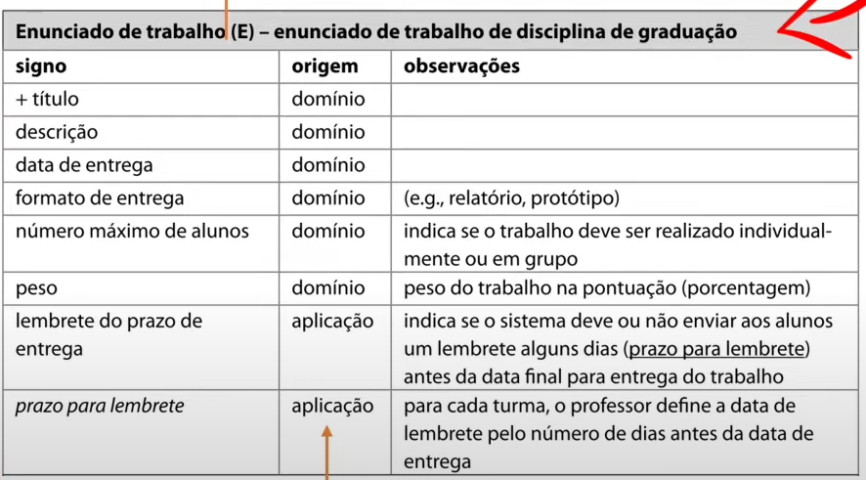

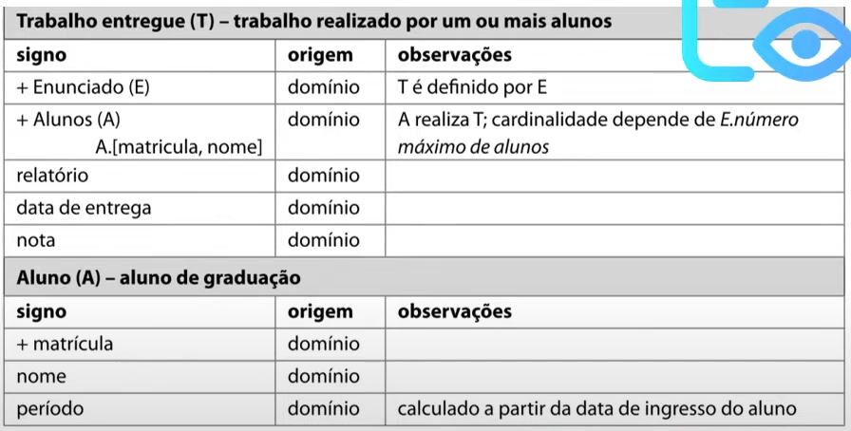

Origem:

* Domínio
  + Signos encontrados no mundo do usuário, independente do sistema em si, aparecem no dia a dia das pessoas
  + Título, data de entrega, descrição do trabalho, nome e endereço de uma pessoa
* Transformados
  + Signos orientados no domínio, mas que sofrem alguma transformação, ao serem incorporados no sistema
  + Definições de metáforas ou alguma analogia que eu realizei
  + Diretório de arquivos para arquivos físicos, login para a identidade das pessoas ou a senha com o papel da assinatura

* Aplicação
  + Signos que fazem sentido dentro do sistema, ele não tem significado prévio nenhum para o usuário
  + Lembrete do prazo de entrega, prazo para o lembrete
* Convencionais
  + Signos transformados ou de aplicação, que já tem estabelecidos uma cultura, padrão de mercado
  + zoom em interfaces gráficas ou em mapas